E/ECE/324/Rev.1/Add.48/Rev.6/Amend.1−E/ECE/TRANS/505/Rev.1/Add.48/Rev.6/Amend.1
6 août 2013
Accord
Concernant l’adoption de prescriptions techniques uniformes applicables aux véhicules à roues, aux équipements et aux pièces susceptibles d’être montés ou utilisés sur un véhicule à roues
et les conditions de reconnaissance réciproque des homologations délivrées conformément à ces prescriptions*
(Révision 2, comprenant les amendements entrés en vigueur le 16 octobre 1995)
_______________
Additif 48: Règlement nº 49
Révision 6 − Amendement 1
Complément 1 à la série 06 d’amendements − Date d’entrée en vigueur: 15 juillet 2013
Prescriptions uniformes concernant les mesures à prendre pour réduire les émissions de gaz polluants et de particules des moteurs à allumage par compression et des moteurs à allumage commandé utilisés pour la propulsion des véhicules
Ajouter un nouveau paragraphe 2.13, ainsi conçu:
«2.13 “Mode diesel”, le mode normal de fonctionnement d’un moteur bicarburant pendant lequel celui-ci n’utilise aucun carburant gazeux quelles que soient les conditions;».
Le paragraphe 2.13 devient le paragraphe 2.14.
Ajouter trois nouveaux paragraphes 2.15, 2.16 et 2.17, ainsi conçus:
«2.15 “Moteur bicarburant”, un moteur conçu pour fonctionner simultanément avec du gazole et un carburant gazeux, chacun possédant son propre circuit d’alimentation, et dans lequel la quantité consommée d’un carburant par rapport à l’autre peut varier selon les conditions de fonctionnement;
2.16 “Mode bicarburant”, le mode de fonctionnement normal du moteur bicarburant pendant lequel le moteur utilise simultanément du gazole et un carburant gazeux dans certaines conditions de fonctionnement;
2.17 “Véhicule bicarburant”, un véhicule qui est propulsé par un moteur bicarburant et sur lequel le moteur est alimenté en carburants à partir de deux systèmes de stockage embarqués séparés».
Les paragraphes 2.14 à 2.54 deviennent les paragraphes 2.18 à 2.58.
Ajouter un nouveau paragraphe 2.59, ainsi conçu (y compris la note 2):
«2.59 “Mode service”, un mode spécial de fonctionnement des moteurs bicarburant qui est activé aux fins de réparation ou pour garer le véhicule lorsque le fonctionnement en mode bicarburant n’est plus possible².

² Par exemple lorsque le réservoir de gaz est vide.»
Les paragraphes 2.55 à 2.61 deviennent les paragraphes 2.60 à 2.67.
Paragraphe 4.3, modifier comme suit (avec suppression de la note 2):
«4.3 Pour obtenir l’homologation de type d’un moteur bicarburant ou d’une famille de moteurs considéré(e) comme une entité technique distincte, l’homologation de type d’un véhicule bicarburant équipé d’un moteur bicarburant homologué en ce qui concerne les émissions, ou encore l’homologation de type d’un véhicule bicarburant en ce qui concerne les émissions, le constructeur doit, outre les prescriptions du paragraphe 4.1, apporter la preuve que le véhicule bicarburant ou le moteur bicarburant ont été soumis aux essais et sont conformes aux prescriptions énoncées à l’annexe 15».
Ajouter un nouveau paragraphe, ainsi conçu:
«4.5.1 Les tableaux résumant les prescriptions relatives à l’homologation des moteurs fonctionnant au gaz naturel, des moteurs fonctionnant au GPL et des moteurs bicarburant figurent à l’appendice 4».
Paragraphe 4.6.1, modifier comme suit:
«4.6.1 Le moteur de base doit satisfaire aux prescriptions du présent Règlement lorsqu’il fonctionne avec les carburants de référence appropriés définis à l’annexe 5. Des prescriptions particulières s’appliquent aux moteurs fonctionnant avec du gaz naturel ou du biométhane (y compris les moteurs bicarburant), comme indiqué au paragraphe 4.6.3».
Paragraphe 4.6.3, modifier la numérotation et le texte comme suit:
«4.6.3 Dans le cas d’un moteur fonctionnant au gaz naturel et/ou au biométhane, le constructeur doit apporter la preuve que le moteur de base peut s’adapter à tous les carburants courants.
4.6.3.1 Dans le cas de l’utilisation du gaz naturel comprimé et/ou du biométhane, il existe généralement deux gammes de carburant, à savoir un carburant à haut pouvoir calorifique (gaz H) et un carburant à faible pouvoir calorifique (gaz L), avec cependant des variations importantes à l’intérieur de chaque gamme. Les carburants diffèrent en effet sensiblement par leur pouvoir énergétique exprimé selon l’indice de Wobbe et leur facteur de recalage (S_{λ}). Les gaz naturels dont le facteur de recalage se situe entre 0,89 et 1,08 (0,89 ≤ S_{λ} ≤ 1,08) sont considérés comme des gaz H, alors que ceux dont le facteur de recalage se situe entre 1,08 et 1,19 (1,08 ≤ S_{λ} ≤ 1,19) sont considérés comme des gaz L. La composition des carburants de référence reflète les variations extrêmes de S_{λ}.
Le moteur de base doit satisfaire aux prescriptions du présent Règlement lorsqu’il fonctionne avec les carburants de référence G_{R} (carburant 1) et G₂₅ (carburant 2), tels qu’ils sont définis à l’annexe 5, sans nouveau réglage manuel du système d’alimentation entre les deux essais (fonction d’auto-adaptation). Après le changement de carburant, il est autorisé d’exécuter un cycle d’adaptation WHTC à chaud, sans effectuer de mesure. À l’issue du cycle d’adaptation, le moteur doit refroidir conformément au paragraphe 7.6.1 de l’annexe 4».
Le paragraphe 4.6.3.1 devient le paragraphe 4.6.3.1.1.
Ajouter un nouveau paragraphe, ainsi conçu:
«4.6.3.2 Dans le cas de l’utilisation du gaz naturel liquéfié et/ou du biométhane liquéfié, le moteur de base doit satisfaire aux prescriptions du présent Règlement lorsqu’il fonctionne avec les carburants de référence G_{R} (carburant 1) et G₂₀ (carburant 2), tels qu’ils sont définis à l’annexe 5, sans réglage manuel du système d’alimentation entre les deux essais (fonction d’auto-adaptation). Après le changement de carburant, il est autorisé d’exécuter un cycle d’adaptation WHTC à chaud, sans effectuer de mesure. À l’issue du cycle d’adaptation, le moteur doit refroidir conformément au paragraphe 7.6.1 de l’annexe 4».
Paragraphe 4.6.4, modifier comme suit:
«4.6.4 Dans le cas d’un moteur fonctionnant au gaz naturel comprimé et/ou biométhane capable de s’adapter automatiquement à la gamme des gaz H d’une part, mais aussi à la gamme des gaz L d’autre part, et qui passe d’une gamme à l’autre au moyen d’un commutateur, le moteur de base doit être soumis à des essais avec le carburant de référence pertinent défini à l’annexe 5, pour chaque gamme, et dans chacune des positions du commutateur…».
Paragraphe 4.7, modifier comme suit:
«4.7 Prescriptions applicables à une homologation de type restreinte à une gamme de carburants, dans le cas des moteurs à allumage commandé fonctionnant au gaz naturel comprimé et/ou au biométhane ou au GPL.
…».
Ajouter de nouveaux paragraphes 4.8 à 4.8.2.1, ainsi conçus (y compris une nouvelle note 4):
«4.8 Prescriptions applicables à une homologation de type spécifique à un carburant, dans le cas des moteurs fonctionnant au gaz naturel liquéfié et/ou au biométhane liquéfié.
Dans le cas des moteurs fonctionnant au gaz naturel liquéfié et/ou au biométhane liquéfié, une homologation de type spécifique à un carburant peut être accordée sous réserve des prescriptions définies aux paragraphes 4.8.1 à 4.8.2.
4.8.1 Conditions dans lesquelles il peut être demandé une homologation de type spécifique à un carburant, dans le cas des moteurs fonctionnant au gaz naturel liquéfié et/ou au biométhane liquéfié.
4.8.1.1 Le constructeur peut seulement demander une homologation de type spécifique à un carburant si le moteur est étalonné pour fonctionner avec un gaz naturel liquéfié⁴ d’une composition particulière pour laquelle le facteur de recalage ne diffère pas de plus de 3 % de celui du carburant G₂₀ défini à l’annexe 5 et dont la teneur en éthane ne dépasse pas 1,5 %.
4.8.1.2 Dans tous les autres cas, le constructeur doit demander une homologation de type universelle pour tous les carburants, conformément aux prescriptions du paragraphe 4.6.3.2.
4.8.2 Prescriptions d’essai spécial dans le cas d’une homologation de type pour un carburant particulier (GNL).
4.8.2.1 Dans le cas d’une famille de moteurs bicarburant étalonnés pour fonctionner avec un gaz naturel liquéfié d’une composition particulière² pour laquelle le facteur de recalage ne diffère pas de plus de 3 % de celui du carburant G₂₀ défini à l’annexe 5 et dont la teneur en éthane ne dépasse pas 1,5 %, le moteur de base doit obligatoirement être soumis aux essais avec le carburant gazeux de référence G₂₀ tel qu’il est défini à l’annexe 5.

⁴ Notamment du biométhane liquéfié».
Les paragraphes 4.8 à 4.8.2 deviennent les paragraphes 4.9 à 4.9.2.
Le paragraphe 4.9 est supprimé.
Les notes de bas de page 4 et 5 deviennent les notes de bas de page 5 et 6.
Paragraphe 4.12.3.3.6, modifier comme suit:
«4.12.3.3.6 …
f) HLt si le moteur a été homologué et étalonné pour une composition donnée de gaz dans la gamme H ou la gamme L, et est convertible à l’utilisation d’une autre composition donnée de gaz dans la gamme H ou la gamme L par un réglage fin du système d’alimentation;
g) GNL₂₀ si le moteur a été homologué et étalonné pour une composition donnée de gaz naturel liquéfié/biométhane liquéfié pour laquelle le facteur de recalage ne diffère pas de plus de 3 % de celui du gaz G₂₀ défini à l’annexe 5 et dont la teneur en éthane ne dépasse pas 1,5 %;
h) GNL si le moteur a été homologué et étalonné pour toute autre combinaison de gaz naturel liquéfié/biométhane liquéfié».
Ajouter un nouveau paragraphe, ainsi conçu:
«4.12.3.3.7 Pour les moteurs bicarburant, la marque d’homologation doit comporter une série de chiffres après le symbole de pays, servant à indiquer à quel type de moteur bicarburant et pour quelle gamme de gaz l’homologation a été accordée.
La série de chiffres doit comprendre deux chiffres pour le type de moteur bicarburant et être suivie de la ou des lettres prescrites aux paragraphes 4.12.3.3.1 à 4.12.3.3.6, selon le cas.
Les deux chiffres indiquant le type du moteur bicarburant conformément aux définitions de l’annexe 15 sont les suivants:
a) 1A pour les moteurs bicarburant de type 1A;
b) 1B pour les moteurs bicarburant de type 1B;
c) 2A pour les moteurs bicarburant de type 2A;
d) 2B pour les moteurs bicarburant de type 2B;
e) 3B pour les moteurs bicarburant de type 3B.».
Ajouter un nouveau paragraphe, ainsi conçu:
«6.2.1 L’installation d’un moteur bicarburant homologué en tant qu’entité technique distincte sur un véhicule doit en outre satisfaire aux prescriptions du paragraphe 6.3 de l’annexe 15 et, conformément à la section 8.2 de l’annexe 15, satisfaire aux spécifications d’installation du constructeur, telles qu’elles sont énoncées dans la partie 1 de l’annexe 1».
Paragraphe 7.1, modifier comme suit:
«7.1 Paramètres définissant une famille de moteurs
Une famille de moteurs, telle qu’elle est définie par le constructeur du moteur doit satisfaire aux prescriptions du paragraphe 5.2 de l’annexe 4.
Dans le cas des moteurs bicarburant, une famille de moteurs doit aussi satisfaire aux prescriptions supplémentaires du paragraphe 3.1.1 de l’annexe 15».
Paragraphe 7.2, modifier comme suit:
«7.2 Choix du moteur de base
Le moteur de base d’une famille de moteurs doit être choisi conformément aux prescriptions énoncées au paragraphe 5.2.4 de l’annexe 4.
Dans le cas des moteurs bicarburant, le moteur de base doit aussi satisfaire aux prescriptions supplémentaires du paragraphe 3.1.2 de l’annexe 15».
Ajouter les nouveaux paragraphes 7.3 à 7.3.3, ainsi conçus:
«7.3 Extension en vue d’inclure un nouveau système moteur dans une famille de moteurs
7.3.1 À la demande du constructeur et sous réserve de l’accord des autorités d’homologation, un nouveau système moteur peut être ajouté à une famille de moteurs homologuée, à condition que les critères définis au paragraphe 7.1 soient remplis.
7.3.2 Si les éléments de conception du moteur de base sont représentatifs de ceux du nouveau système moteur conformément au paragraphe 7.2 ou, dans le cas des moteurs bicarburant, au paragraphe 3.1.2 de l’annexe 15, alors le système moteur de base doit rester le même et le fabricant doit modifier le document d’information défini à l’annexe 1.
7.3.3 Si le nouveau système moteur contient des éléments de conception non représentés dans le système moteur de base défini au paragraphe 7.2 ou, dans le cas des moteurs bicarburant, au paragraphe 3.1.2 de l’annexe 15, mais qu’il est lui-même représentatif de l’ensemble de la famille de ces moteurs conformément à ces paragraphes, le nouveau moteur doit devenir le nouveau moteur de base. Dans ce cas, il doit être prouvé que les nouveaux éléments de conception satisfont aux dispositions du présent Règlement et le document d’information défini à l’annexe 1 doit être modifié».
Le paragraphe 7.3 devient le paragraphe 7.4.
Appendice 4, modifier le titre comme suit:
«Vue d’ensemble du processus d’homologation des moteurs fonctionnant au gaz naturel, des moteurs fonctionnant au GPL et des moteurs bicarburant fonctionnant
au gaz naturel et/ou au biométhane ou encore au GPL»
Appendice 4, à la fin, ajouter un tableau, ainsi conçu:

«Homologation des moteurs bicarburant fonctionnant au gaz naturel et/ou au biométhane
ou encore au GPL
Type de moteur bicarburant¹ | Mode diesel | Mode bicarburant
Type de moteur bicarburant¹ | Mode diesel | GNC | GNL | GNL₂₀ | GPL
1A |  | Universel ou limité  (2 essais) | Universel  (2 essais) | Spécifique au carburant  (1 essai) | Universel ou limité  (2 essais)
1B | Universel  (1 essai) | Universel ou limité  (2 essais) | Universel  (2 essais) | Spécifique au carburant  (1 essai) | Universel ou limité  (2 essais)
2A |  | Universel ou limité  (2 essais) | Universel  (2 essais) | Spécifique au carburant  (1 essai) | Universel ou limité  (2 essais)
2B | Universel  (1 essai) | Universel ou limité  (2 essais) | Universel  (2 essais) | Spécifique au carburant  (1 essai) | Universel ou limité  (2 essais)
3B | Universel  (1 essai) | Universel ou limité  (2 essais) | Universel  (2 essais) | Spécifique au carburant  (1 essai) | Universel ou limité  (2 essais)
¹ Conformément aux définitions de l’annexe 15.
».
Annexe 1,
Première partie, dans le tableau, modifier comme suit (y compris en ajoutant de nouvelles lignes) et insérer de nouvelles notes de bas de page:

«Caractéristiques essentielles du moteur (de base) et des types de moteur à l’intérieur
d’une famille de moteurs
Membre d’une famille
de moteurs
 |  | Moteur de base  ou type de moteur | A | B | C | D | E
… | …
3.2.1.1 | Principes de fonctionnement: moteur à allumage commandé, moteur  à allumage par compression ou moteur bicarburant¹
 | Moteur à quatre temps/moteur à deux temps/moteur rotatif¹
3.2.1.1.1 | Type de moteur bicarburant:  Type 1A/1B/2A/2B/3B^{1, 14}
Rapport énergétique du gaz lors de la partie démarrage à chaud
du cycle d’essais WHTC¹⁴: %
… | …
3.2.1.6.2 | Régime de ralenti sur moteur diesel: oui/non^{1, 14}
… | …
3.2.2.2 | Véhicules utilitaires lourds (gazole/essence/GPL/GN-H/GN-L/  GN-HL/éthanol (ED95)/éthanol (E85)/bicarburant)^{1, 15}
… | …
3.2.4.2 | Injection de carburant (allumage par compression seulement  ou bicarburant): oui/non¹
… | …
3.2.12.7.0.6 | Le cas échéant, référence de la documentation d’installation du moteur bicarburant sur un véhicule fournie par le constructeur
… | …
3.2.17 | Informations spécifiques relatives aux moteurs fonctionnant au gaz  et aux moteurs bicarburant destinés aux véhicules utilitaires lourds  (pour les systèmes configurés différemment, communiquer  des renseignements équivalents)
… | …
3.5.4.1 | Émissions massiques de CO₂ lors de l’essai WHSC¹⁶:  g/kWh
3.5.4.1.1 | Pour les moteurs bicarburant, émissions massiques de CO₂  lors de l’essai WHSC en mode diesel¹³:  g/kWh
Pour les moteurs bicarburant, émissions massiques de CO₂
lors de l’essai WHSC en mode bicarburant¹³ (le cas échéant):
g/kWh
3.5.4.2 | Émissions massiques de CO₂ lors de l’essai WHTC¹⁶:  g/kWh
3.5.4.2.1 | Pour les moteurs bicarburant, émissions massiques de CO2 lors de l’essai WHTC en mode diesel¹³:  g/kWh
Pour les moteurs bicarburant, émissions massiques de CO₂ lors de l’essai WHTC en mode bicarburant¹³:
g/kWh
3.5.5 | Consommation de carburant pour les moteurs de véhicules utilitaires lourds
3.5.5.1 | Consommation de carburant lors de l’essai WHSC¹⁶:  g/kWh
3.5.5.1.1 | Pour les moteurs bicarburant, consommation de carburant  lors de l’essai WHSC, en mode diesel¹³:  g/kWh
Pour les moteurs bicarburant, consommation de carburant
lors de l’essai WHSC, en mode bicarburant¹³:
g/kWh
3.5.5.2 | Consommation de carburant lors de l’essai WHTC^{5, 16}:  g/kWh
3.5.5.2.1 | Pour les moteurs bicarburant, consommation de carburant  lors de l’essai WHTC, en mode diesel¹³:  g/kWh
Pour les moteurs bicarburant, consommation de carburant
lors de l’essai WHTC, en mode bicarburant¹³:
g/kWh
… | …
Notes:
…
¹² Supprimer le cas échéant.
¹³ Si le Règlement le prescrit.
¹⁴ S’il s’agit d’un moteur ou d’un véhicule bicarburant (types définis à l’annexe 15).
¹⁵ S’il s’agit d’un moteur ou d’un véhicule bicarburant, le type du carburant gazeux utilisé en mode bicarburant ne doit pas être biffé.
¹⁶ Sauf pour les moteurs ou les véhicules bicarburant (types définis à l’annexe 15)».
Annexe 1,
Appendice au document d’information, point 5.1, modifier comme suit et insérer une nouvelle note de bas de page*:
«5.1 Régimes moteur pour les essais d’émissions selon l’annexe 4² ou régimes moteur pour les essais d’émissions en mode bicarburant selon l’annexe 4^{2,} *.

* S’il s’agit d’un moteur ou d’un véhicule bicarburant (types définis à l’annexe 15)».
Ajouter un nouveau point, ainsi conçu, et insérer une nouvelle note de bas de page**:
«5.1.1 Régimes moteur pour les essais d’émissions en mode diesel selon l’annexe 4^{2,}*, **
Bas régime (n_{inf}) tr/min
Haut régime (n_{sup}) tr/min
Régime de ralenti tr/min
Régime recommandé tr/min
n_{95h} tr/min

** Dans le cas des moteurs bicarburant de type 1B, 2B et 3B (selon les définitions de l’annexe 15)».
Point 5.2, modifier comme suit:
«5.2 Valeurs déclarées pour l’essai de puissance conformément au Règlement nº 85 ou valeurs déclarées pour l’essai de puissance en mode bicarburant conformément au Règlement nº 85*».
Ajouter plusieurs nouveaux points ainsi conçus:
«5.2.6 Valeurs déclarées pour l’essai de puissance en mode diesel conformément au Règlement nº 85*, **
5.2.6.1 Régime de ralenti tr/min
5.2.6.2 Régime de puissance maximale tr/min
5.2.6.3 Puissance maximale kW
5.2.6.4 Régime de couple maximal tr/min
5.2.6.5 Couple maximal Nm
…».
Annexe 2A, additif à la fiche de communication d’homologation de type numéro …, concernant l’homologation de type d’un type de moteur ou d’une famille de moteurs en tant qu’entité technique distincte en ce qui concerne les émissions d’échappement conformément au Règlement nº 49, série 06 d’amendements, et
Annexe 2 C, additif à la fiche de communication nº … concernant l’homologation de type d’un véhicule en ce qui concerne les émissions de polluants conformément au Règlement nº 49, série 06 d’amendements,
Paragraphe 1.1.5, modifier comme suit:
«1.1.5 Catégorie de moteur: gazole/essence/GPL/GN-H/GN-L/GN-HL/Éthanol (ED95)/Éthanol (E85)/Bicarburant¹».
Ajouter un nouveau paragraphe (ainsi qu’une nouvelle note de bas de page *), ainsi conçus:
«1.1.5.1 Type de moteur bicarburant: 1A, 1B, 2A, 2B ou 3B^{1,} *.

* S’il s’agit d’un moteur ou d’un véhicule bicarburant (types définis à l’annexe 15)».
Paragraphe 1.4, modifier comme suit:
«1.4 Niveaux d’émissions du moteur et/ou du moteur de base¹
Facteur de détérioration (DF): calculé/fixé¹
Préciser les valeurs du facteur de détérioration et des émissions relevées lors de l’essai WHSC (le cas échéant) et WHTC, dans le tableau ci-dessous:
Dans le cas des moteurs soumis aux essais avec différents carburants de référence, les tableaux doivent être reproduits pour chaque carburant de référence.
Dans le cas des moteurs bicarburant de type 1B et 2B, les tableaux doivent être reproduits pour chaque mode (bicarburant et diesel)».
Paragraphes 1.4.1 et 1.4.2, modifier comme suit (y compris en insérant une nouvelle note de bas de page **):
«1.4.1 Essai WHSC

Tableau 4
Essai WHSC
Essai WHSC (le cas échéant)
Facteur de détérioration  Mult/add¹ | CO | HCT | HCNM** | NO_{X} | Masse de particules | NH₃ | Nombre de particules
Émissions | CO  (en mg/kWh) | HCT  (en mg/kWh) | HCNM**  (en mg/kWh) | NO_{X}  (en mg/kWh) | Masse de particules  (en mg/kWh) | NH₃  (en ppm) | Nombre de particules  (n/kWh)
Résultat
de l’essai
Facteurs de détérioration calculés
Masse de CO₂ émise**: g/kWh
Consommation de carburant**: g/kWh
1.4.2 Essai WHTC

Tableau 5
Essai WHTC
WHTC
Facteur de détérioration  Mult/add¹ | CO | HCT** | HCNM** | CH₄** | NO_{X} | Masse de particules | NH₃ | Nombre de particules
Émissions | CO  (en mg/kWh) | HCT**  (en mg/kWh) | HCNM**  (en mg/kWh) | CH₄**  (en mg/kWh) | NO_{X}  (en mg/kWh) | Masse de particules  (en mg/kWh) | NH₃  (en ppm) | Nombre de particules  (n/kWh)
Démarrage à froid
Démarrage à chaud sans génération
Démarrage à chaud avec génération¹
k_{r,u} (mult/add)¹
k_{r,d} (mult/add)¹
Résultats pondérés
Résultat final de l’essai avec facteur de détérioration
Émissions massiques de CO₂**: g/kWh
Consommation de carburant**: g/kWh

** Si le Règlement le prescrit».
Annexe 3,
Tableau 2, modifier comme suit:

«Tableau 2
Codes de type moteur pour les marques d’homologation
Type de moteur | Code
Moteur à allumage par compression fonctionnant au gazole | D
Moteur à allumage par compression fonctionnant à l’éthanol (ED95) | ED
Moteur à allumage commandé  fonctionnant à l’éthanol (E85) | E85
Moteur à allumage commandé  fonctionnant à l’essence | P
Moteur à allumage commandé  fonctionnant au GPL | Q
Moteur à allumage commandé  fonctionnant au gaz naturel | Voir par. 4.12.3.3.6 du présent Règlement
Moteur bicarburant | Voir par. 4.12.3.3.7 du présent Règlement
».
Annexe 4,
Équation (13), modifier comme suit:
«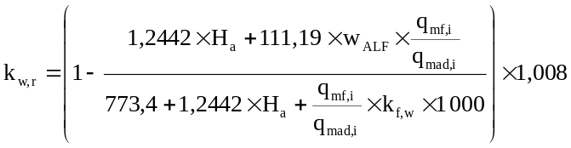 (13)»
Équation (14), modifier comme suit:
«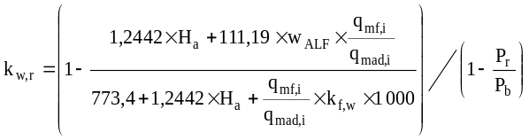 (14)»
Équation (15), modifier comme suit:
«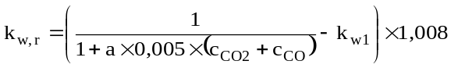 (15)»
Équation (16), modifier comme suit:
« (16)»
Équation (17), modifier comme suit:
«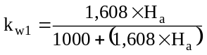 (17)»
Équation (18), modifier comme suit:
«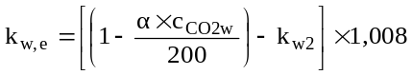 (18)»
Équation (19), modifier comme suit:
«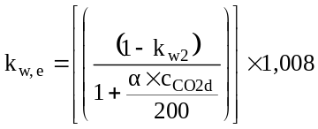 (19)»
Équation (20), modifier comme suit:
«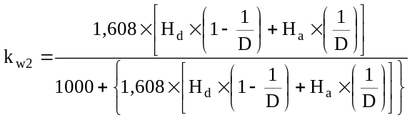 (20)»
Équation (21), modifier comme suit:
«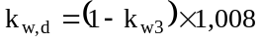 (21)»
Équation (22), modifier comme suit:
«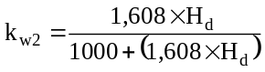 (22)»
Annexe 5,
Titre de la première section, modifier comme suit:
«Données techniques concernant les carburants utilisés pour l’essai des moteurs à allumage par compression et des moteurs bicarburant».
Titre de la deuxième section, modifier comme suit:
«Données techniques concernant les carburants utilisés pour l’essai des moteurs à allumage commandé et des moteurs bicarburant».
Ajouter de nouvelles lignes à la fin de la deuxième section, ainsi conçues:

«Type: Gaz naturel/biométhane
Caractéristiques | Unité | Base | Limite |  | Méthode d’essai
Caractéristiques | Unité | Base | minimum | maximum | Méthode d’essai
… | … | … | … | … | …
Carburant de référence G₂₀
Composition:
Méthane | % mole | 100 | 99 | 100 | ISO 6974
Reste⁽¹⁾ | % mole | - | - | 1 | ISO 6974
N₂ | % mole |  |  |  | ISO 6974
Teneur en soufre | mg/m³⁽²⁾ | - | - | 10 | ISO 6326-5
Indice de Wobbe (net) | MJ/m³⁽³⁾ | 48,2 | 47,2 | 49,2
⁽¹⁾ Inertes (autre que N₂) + C₂ + C₂+.
⁽²⁾ Valeur à déterminer à 293,2 K (20 °C) et 101,3 kPa
⁽³⁾ Valeur à déterminer à 273,2 K (0 °C) et 101,3 kPa
».
Annexe 7,
Paragraphe 3.7.1, modifier comme suit:
«3.7.1 Les moteurs doivent satisfaire aux limites d’émissions pour chaque polluant, telles qu’elles sont fixées au paragraphe 5.3 du présent Règlement, après application des facteurs de détérioration aux résultats des essais obtenus conformément à l’annexe 4 (e_{gas}, e_{PM}). En fonction du facteur de détérioration, les dispositions ci-après s’appliquent:
…».
Annexe 9B,
Paragraphe 4.2, modifier comme suit:
«4.2 Prescriptions en matière de surveillance
Tous les composants et systèmes antipollution faisant partie d’un système moteur doivent être surveillés par le système OBD conformément aux prescriptions énoncées à l’appendice 3 et, dans le cas des moteurs ou des véhicules bicarburant, à celles énoncées à la section 7 de l’annexe 15. Cependant, le système OBD ne doit pas obligatoirement utiliser un seul et même système de surveillance pour déceler chacun des défauts mentionnés à l’appendice 3 et, dans le cas des moteurs ou des véhicules bicarburant, de ceux mentionnés à la section 7 de l’annexe 15.
…».
Paragraphe 4.2.1, modifier comme suit:
«4.2.1 Choix de la technique de surveillance
Les autorités d’homologation peuvent autoriser un constructeur à utiliser une autre technique de surveillance que celle prescrite à l’appendice 3 ou, dans le cas des moteurs ou des véhicules bicarburant, que celle prescrite à la section 7 de l’annexe 15. Le constructeur doit apporter la preuve que la technique qu’il a choisie est fiable, actuelle et efficace en s’appuyant sur des considérations techniques, des résultats d’essai ou encore des accords antérieurs.
Si un système et/ou un composant n’est pas couvert par l’appendice 3 ou, dans le cas des moteurs ou des véhicules bicarburant, par la section 7 de l’annexe 15, le constructeur doit soumettre aux autorités d’homologation un concept de surveillance. Ensuite, les autorités d’homologation approuvent le type et la technique de surveillance choisis (c’est-à-dire surveillance des valeurs limites d’émissions, surveillance des émissions, surveillance des défaillances totales ou surveillance d’un composant particulier) si le constructeur apporte la preuve que, par rapport à la méthode prescrite à l’appendice 3 ou, dans le cas des moteurs ou des véhicules bicarburant, de celle prescrite à la section 7 de l’annexe 15, la méthode de surveillance retenue est à la fois fiable, actuelle et efficace, en s’appuyant sur des considérations techniques, des résultats d’essai ou encore des accords antérieurs».
Paragraphe 6.3.2.1.2, modifier comme suit:
«6.3.2.1.2 Surveillance des émissions
À la demande du constructeur et sous réserve de l’accord des autorités d’homologation, dans le cas de la surveillance des émissions, les valeurs limites OBD peuvent être dépassées de plus de 20 %. Cette demande doit être justifiée au cas par cas.
Si la surveillance des émissions est nécessaire, selon l’annexe 15, du fait d’une consommation anormale de carburant gazeux d’un moteur ou d’un véhicule bicarburant, le composant défectueux est qualifié sans référence aux valeurs limites OBD».
Appendice 4, section intitulée «Point 1 du rapport de conformité technique (exemple)», première ligne du texte, modifier comme suit:
«Information concernant le système OBD».
Appendice 4, section intitulée «Point 2 du rapport de conformité technique (exemple)», paragraphe 2, modifier la première ligne du tableau, comme suit:
«
Surveillance
Les systèmes de surveillance sont conformes aux prescriptions de la section 4.2 de la présente annexe: | Oui/non
».
Ajouter une nouvelle annexe, ainsi conçue (y compris les notes de bas de page):
«Annexe 15
Prescriptions techniques applicables aux moteurs
et aux véhicules bicarburant gazole/gaz
1. Champ d’application
La présente annexe s’applique aux moteurs et aux véhicules bicarburant.
2. Définitions et abréviations
2.1 “Pouvoir énergétique relatif du gaz (GER)”, dans le cas d’un moteur bicarburant, le rapport en pourcentage entre le contenu énergétique du carburant gazeux et le contenu énergétique global des deux carburants (gazole et gaz).
2.2 “Pouvoir énergétique relatif moyen du gaz”, le pouvoir énergétique relatif moyen du gaz calculé pendant un cycle particulier.
2.3 “Moteur de véhicule utilitaire lourd bicarburant (HDDF) de type 1A”, un moteur bicarburant qui fonctionne pendant la partie démarrage à chaud du cycle WHTC avec un pouvoir énergétique relatif moyen du gaz d’au moins 90 % (GER_{WHTC} ≥ 90 %), qui n’utilise pas exclusivement le gazole au ralenti et qui ne comporte pas de mode diesel.
2.4 “Moteur de véhicule utilitaire lourd bicarburant (HDDF) de type 1B”, un moteur bicarburant qui fonctionne pendant la partie démarrage à chaud du cycle WHTC avec un pouvoir énergétique relatif moyen du gaz d’au moins 90 % (GER_{WHTC} ≥ 90 %), qui n’utilise pas exclusivement du gazole au ralenti en mode bicarburant et qui comporte un mode diesel.
2.5 “Moteur de véhicule utilitaire lourd bicarburant (HDDF) de type 2A”, un moteur bicarburant qui fonctionne pendant la partie démarrage à chaud du cycle WHTC avec un pouvoir énergétique relatif moyen du gaz compris entre 10 % et 90 % (10 % < GER_{WHTC} < 90 %) et qui ne comporte pas de mode gazole, ou qui fonctionne pendant la partie démarrage à chaud du cycle WHTC avec un pouvoir énergétique relatif moyen du gaz d’au moins 90 % (GER_{WHTC} ≥ 90 %), mais qui utilise exclusivement le gazole au ralenti et qui ne comporte pas de mode diesel.
2.6 “Moteur de véhicule utilitaire lourd bicarburant (HDDF) de type 2B”, un moteur bicarburant qui fonctionne pendant la partie démarrage à chaud du cycle WHTC avec un pouvoir énergétique relatif moyen du gaz compris entre 10 % et 90 % (10 % < GER_{WHTC} < 90 %) et qui comporte un mode diesel, ou qui fonctionne pendant la partie démarrage à chaud du cycle WHTC avec un pouvoir énergétique relatif moyen du gaz d’au moins 90 % (GER_{WHTC} ≥ 90 %), mais qui peut utiliser exclusivement le gazole en mode bicarburant et qui comporte un mode diesel.
2.7 “Moteur de véhicule utilitaire lourd bicarburant (HDDF) de type 3B”, un moteur bicarburant qui fonctionne pendant la partie démarrage à chaud du cycle WHTC, avec un pouvoir énergétique relatif moyen du gaz qui ne dépasse pas 10 % (GER_{WHTC} ≤ 10 %), et qui comporte un mode diesel.
3. Prescriptions d’homologation supplémentaires propres aux moteurs bicarburant
3.1 Famille de moteurs bicarburant
3.1.1 Critères d’appartenance à une famille de moteurs bicarburant
Tous les moteurs appartenant à une famille de moteurs bicarburant doivent être du même type que les moteurs définis à la section 2 et fonctionner avec le même type de carburant ou, si nécessaire, avec des carburants considérés au regard du présent Règlement comme relevant de la même gamme.
Tous les moteurs bicarburant d’une même famille doivent satisfaire aux critères définis par le présent Règlement pour être considérés comme fonctionnant selon le principe de l’allumage par compression.
La différence entre le moteur ayant le GER_{WHTC} le plus élevé et celui ayant le GER_{WHTC} le moins élevé (c’est-à-dire le GER_{WHTC} le plus élevé moins le GER_{WHTC} le moins élevé), à l’intérieur d’une même famille, ne doit pas dépasser 30 %.
3.1.2 Choix du moteur de base
Le moteur de base d’une famille de moteurs bicarburant doit être choisi selon les critères définis par le présent Règlement pour le choix du moteur de base d’une famille de moteurs à allumage par compression.
4. Prescriptions générales
4.1 Modes de fonctionnement des moteurs et véhicules bicarburant
4.1.1 Conditions que doit remplir un moteur bicarburant pour être utilisé en mode diesel
Un moteur bicarburant ne peut être utilisé en mode diesel que si, pour le fonctionnement en mode diesel, il a été homologué conformément à toutes les prescriptions du présent Règlement concernant les moteurs diesel.
Lorsqu’un moteur bicarburant a été mis au point à partir d’un moteur diesel déjà homologué, il doit être réhomologué pour être utilisé en mode diesel.
4.1.2 Conditions dans lesquelles un moteur HDDF peut fonctionner au ralenti en utilisant exclusivement le gazole
4.1.2.1 Les moteurs HDDF de type 1A ne doivent pas fonctionner au ralenti en utilisant exclusivement le gazole, sauf s’il est satisfait aux prescriptions énoncées à la section 4.1.3 concernant la mise en température et le démarrage.
4.1.2.2 Les moteurs HDDF de type 1B ne doivent pas fonctionner au ralenti en utilisant exclusivement le gazole en mode bicarburant.
4.1.2.3 Les moteurs HDDF des types 2A, 2B et 3B peuvent fonctionner au ralenti en utilisant exclusivement le gazole.
4.1.3 Conditions dans lesquelles les moteurs HDDF peuvent utiliser exclusivement le gazole pour la mise en température ou le démarrage
4.1.3.1 Les moteurs bicarburant de type 1B, 2B ou 3B peuvent utiliser exclusivement le gazole pour la mise en température ou le démarrage, mais, dans ce cas, ils doivent être en mode diesel.
4.1.3.2 Les moteurs bicarburant de type 1A ou 2A peuvent utiliser exclusivement le gazole pour la mise en température ou le démarrage, mais, dans ce cas, cette stratégie doit être déclarée comme en tant qu’AES et les conditions supplémentaires ci-dessous doivent être remplies:
4.1.3.2.1 Cette stratégie doit se désactiver lorsque la température du liquide de refroidissement atteint 343 K (70 °C) ou dans les 15 min qui suivent son activation, si ce second terme intervient plus tôt; et
4.1.3.2.2 Le mode service doit être activé pendant le processus.
4.2 Mode service
4.2.1 Conditions dans lesquelles les moteurs et les véhicules bicarburant peuvent fonctionner en mode service
Les véhicules bicarburant dont le moteur fonctionne en mode service sont soumis à une restriction de fonctionnement et sont provisoirement dispensés des prescriptions concernant les émissions d’échappement, l’OBD et la limitation des émissions de NO_{x}, énoncées dans le présent Règlement.
4.2.2 Restriction de fonctionnement en mode service
La restriction de fonctionnement applicable aux véhicules bicarburant lorsqu’ils fonctionnent en mode service est celle qui est commandée par le “système d’incitation active” défini à l’annexe 11.
La restriction de fonctionnement ne doit être désactivée ni par l’activation ni par la désactivation des témoins d’alerte et d’incitation active définis à l’annexe 11.
L’activation et la désactivation du mode service ne doivent ni activer ni désactiver les témoins d’alerte et d’incitation active définis à l’annexe 11.
Les prescriptions applicables à la restriction de fonctionnement sont illustrées à l’appendice 2.
4.2.2.1 Activation de la restriction de fonctionnement
La restriction de fonctionnement s’active automatiquement lorsque le mode service est activé.
Si le mode service est activé conformément au paragraphe 4.2.3 à cause d’un défaut de fonctionnement du système d’alimentation en gaz ou d’une anomalie de la consommation de gaz, la restriction de fonctionnement doit être activée après l’arrêt suivant du véhicule ou dans les 30 min de fonctionnement suivant l’activation du mode service, si ce terme intervient plus tôt.
Si le mode service est activé parce que le réservoir de gaz est vide, la restriction de fonctionnement est activée dès que le mode service est activé.
4.2.2.2 Désactivation de la restriction de fonctionnement
La restriction de fonctionnement doit être désactivée lorsque le véhicule n’est plus en mode service.
4.2.3 Non-disponibilité de carburant gazeux en mode bicarburant
Afin que les véhicules bicarburant puissent continuer à se déplacer et manœuvrer pour se garer sans entraver la circulation, lorsqu’il est détecté un réservoir de carburant gazeux vide, ou un cas de défaut de fonctionnement du système d’alimentation en gaz conformément au paragraphe 7.2 ou une anomalie de la consommation de gaz en mode bicarburant comme défini au paragraphe 7.3:
a) Les moteurs bicarburant de type 1A et 2A doivent passer en mode service;
b) Les moteurs bicarburant de type 1B, 2B et 3B doivent fonctionner en mode diesel.
4.2.3.1 Non-disponibilité de carburant gazeux pour cause de réservoir de carburant vide
Dès que le système de gestion moteur détecte que le réservoir de carburant est vide, le mode service ou, si cela est prescrit par le paragraphe 4.2.3, le mode diesel doit être activé.
Dès que le gaz dans le réservoir remonte au-dessus du niveau qui déclenche l’activation du témoin d’alerte comme prescrit au paragraphe 4.3.2, le mode service peut être désactivé ou, le cas échéant, le mode bicarburant peut être réactivé.
4.2.3.2 Non-disponibilité de carburant gazeux due à un défaut de fonctionnement de l’alimentation en carburant
En cas de défaut de fonctionnement du système d’alimentation en carburant conformément au paragraphe 7.2, le mode service ou, si le paragraphe 4.2.3 le permet, le mode diesel doit être activé lorsque le code défaut correspondant à ce défaut de fonctionnement a le statut “Confirmé et actif”.
Dès que le système de diagnostic conclut que le défaut de fonctionnement a disparu ou lorsque l’information, notamment les codes défaut concernant les défauts de fonctionnement qui avaient justifié son activation, est effacée par un outil de lecture OBD, le mode service peut être désactivé ou, le cas échéant, le mode bicarburant peut être réactivé.
4.2.3.2.1 Si le compteur défini au paragraphe 4.4, qui est censé détecter tout défaut de fonctionnement du système d’alimentation en gaz n’est pas revenu sur zéro, et indique par conséquent que le système de surveillance a détecté un cas où le défaut de fonctionnement a pu se produire une seconde fois ou plus, le mode service ou, le cas échéant, le mode diesel doit être activé en cas de code défaut de statut “Potentiel”.
4.2.3.3 Non-disponibilité du carburant gazeux due à une consommation anormale de carburant
En cas d’anomalie de la consommation de gaz en mode bicarburant, comme défini au paragraphe 7.3, le mode service ou, si le paragraphe 4.2.3 le permet, le mode diesel doit être activé en cas de code défaut de statut “Potentiel”.
Dès que le système de diagnostic conclut que le défaut de fonctionnement a disparu ou lorsque l’information, notamment les codes défaut qui avaient justifié son activation, est effacée au moyen d’un outil de lecture OBD, le mode service peut être désactivé et, le cas échéant, le mode bicarburant peut être réactivé.
4.3 Indicateurs pour moteurs et véhicules bicarburant
4.3.1 Indicateur pour fonctionnement en mode bicarburant
Les moteurs et véhicules bicarburant doivent indiquer au conducteur par un signal visuel le mode sur lequel fonctionne le moteur (mode bicarburant, mode diesel ou mode service).
Ce signal, dont les caractéristiques et l’emplacement sont laissés à la décision du constructeur, peut être intégré à un système d’affichage déjà existant.
Ce signal peut être complété par l’affichage d’un message. Le système utilisé pour l’affichage de messages dont il est question dans le présent paragraphe peut être le même que celui utilisé pour l’OBD, le fonctionnement correct du système de limitation des émissions de NO_{x} ou encore d’autres fonctions de service.
Le signal utilisé ne doit pas être le même que celui utilisé pour l’OBD (à savoir l’indicateur de défaut de fonctionnement), pour le fonctionnement correct du système de limitation des émissions de NO_{x} ou tout autre dispositif de service.
Il est entendu que les signaux d’alerte touchant à la sécurité ont toujours la priorité sur ceux concernant le mode de fonctionnement utilisé.
4.3.1.1 Le témoin de fonctionnement en mode bicarburant doit passer en mode service dès que ce mode est activé (c’est-à-dire avant même qu’il devienne réellement actif) et cette indication doit demeurer affichée aussi longtemps que ce mode est activé.
4.3.1.2 Le témoin de fonctionnement en mode bicarburant doit indiquer pendant au moins 1 min le mode bicarburant ou le mode diesel dès que le moteur fonctionne sur l’un de ces deux modes. Cette indication doit s’afficher dès que le contact est mis, pendant au moins 1 min. Cette indication peut aussi être affichée sur la demande du conducteur.
4.3.2 Témoin d’alerte en cas de réservoir de carburant gazeux vide
Les véhicules bicarburant doivent être équipés d’un témoin d’alerte qui prévient le conducteur que le réservoir de carburant gazeux est presque vide.
Ce témoin d’alerte doit rester activé aussi longtemps que le réservoir n’a pas été rempli jusqu’à un niveau supérieur à celui à partir duquel il est activé.
Le témoin d’alerte peut être temporairement désactivé par d’autres signaux d’alerte importants touchant à la sécurité.
Il ne doit pas être possible de désactiver le témoin d’alerte au moyen d’un outil de diagnostic OBD aussi longtemps que la cause de l’activation du signal n’a pas été supprimée.
4.3.2.1 Caractéristiques du témoin d’alerte
Le témoin d’alerte doit être constitué par un signal visuel (icône, pictogramme, etc.) qui est laissé au choix du constructeur.
Ce signal peut avoir, au choix du constructeur, une composante audible que le conducteur peut désactiver s’il le souhaite.
La composante visuelle du signal d’alerte ne doit pas être la même que celle utilisée pour le système OBD (à savoir l’indicateur de défaut de fonctionnement), ni celle utilisée pour le fonctionnement du système de limitation des émissions de NO_{x} ni celle utilisée à des fins de service.
En outre, le témoin d’alerte peut aussi émettre de courts messages, notamment des messages indiquant clairement la distance ou le temps restant avant l’activation de la restriction de fonctionnement.
Le système utilisé pour l’affichage des messages dont il est question dans le présent paragraphe peut être le même que celui utilisé pour l’affichage de messages OBD supplémentaires, de messages relatifs au fonctionnement correct des mesures de limitation des émissions de NO_{x} ou des messages relatifs au service du moteur.
Un dispositif permettant au conducteur d’atténuer l’intensité des signaux visuels émis par le témoin d’alerte peut être prévu sur les véhicules destinés aux services de secours ou aux véhicules conçus et construits pour les forces armées, la défense civile, les services de lutte contre l’incendie ou les forces de l’ordre.
4.4 Compteur de défauts de fonctionnement du système d’alimentation en gaz
Le système doit être équipé d’un compteur qui enregistre le nombre d’heures pendant lesquelles le moteur a fonctionné alors qu’un défaut de fonctionnement du système d’alimentation en gaz avait été détecté conformément au paragraphe 7.2.
4.4.1 Les critères et mécanismes d’activation et de désactivation du compteur doivent être conformes aux prescriptions de l’appendice 2.
4.4.2 Le compteur prescrit au paragraphe 4.4 n’est pas obligatoire si le constructeur peut apporter la preuve (par exemple par une description de la stratégie appliquée ou sur la base de résultats d’essais, etc.) aux autorités d’homologation que le moteur passe automatiquement en mode diesel en cas de détection d’un défaut de fonctionnement.
4.5 Démonstration du fonctionnement des indicateurs pour moteurs bicarburant et de la restriction de fonctionnement
Dans la demande d’homologation au titre du présent Règlement, le constructeur doit apporter la preuve que les témoins de fonctionnement en mode bicarburant, ainsi que la restriction de fonctionnement, fonctionnent conformément aux dispositions de l’appendice 3.
4.6 Couple communiqué
4.6.1 Couple communiqué lorsqu’un moteur bicarburant fonctionne en mode bicarburant
Lorsqu’un moteur bicarburant fonctionne en mode bicarburant:
a) La courbe du couple de référence relevée conformément aux prescriptions relatives aux informations concernant le flux des données énoncées à l’annexe 9B et à laquelle fait référence l’annexe 8 doit être celle obtenue conformément à l’annexe 4 lorsque le moteur est soumis à l’essai au banc en mode bicarburant;
b) Les couples réels enregistrés (couple indiqué et couple de frottement) doivent être obtenus par fonctionnement en mode bicarburant et non pas seulement par fonctionnement au gazole seulement.
4.6.2 Couple communiqué lorsque le moteur bicarburant fonctionne en mode diesel
Lorsqu’un moteur bicarburant fonctionne en mode diesel, la courbe du couple de référence relevée conformément aux prescriptions relatives aux informations concernant le flux de données énoncées à l’annexe 9B et à laquelle fait référence l’annexe 8, doit être celle obtenue conformément à l’annexe 4 lorsque le moteur est soumis à l’essai au banc en mode diesel.
4.7 Prescriptions visant à limiter les émissions hors cycle et les émissions en service
Les moteurs bicarburant doivent satisfaire aux prescriptions de l’annexe 10, qu’ils fonctionnent en mode bicarburant ou, dans le cas des moteurs de type 1B, 2B ou 3B, en mode diesel.
4.7.1 Essais SMME effectués lors de l’homologation
Les essais de démonstration du système SMME lors de l’homologation de type prescrits à l’annexe 10 doivent être effectués sur le moteur de base d’une famille de moteurs bicarburant fonctionnant en mode bicarburant.
4.7.1.1 Dans le cas des moteurs bicarburant de type 1B, 2B et 3B, un essai SMME supplémentaire doit être effectué en mode diesel sur le même moteur et sur le même véhicule immédiatement après ou avant l’essai de démonstration SMME effectué en mode bicarburant.
Dans ce cas, l’homologation ne peut être accordée que si l’essai de démonstration SMME effectué en mode bicarburant et l’essai de démonstration SMME effectué en mode diesel ont donné des résultats positifs.
4.7.2 Prescriptions supplémentaires
4.7.2.1 Des stratégies d’adaptation pour un moteur bicarburant sont autorisées, à condition que:
a) Le moteur reste du type HDDF (c’est-à-dire 1A ou 2B, par exemple) qui a été déclaré pour l’homologation de type;
b) Dans le cas des moteurs de type 2, la différence entre le GER_{WHTC} le plus haut et le GER_{WHTC} le plus bas à l’intérieur de la famille de moteurs ne dépasse jamais le pourcentage défini au paragraphe 3.1.1; et
c) Ces stratégies soient déclarées et soient conformes aux prescriptions de l’annexe 10.
5. Prescriptions en matière d’émissions
5.1 Limites d’émissions applicables aux moteurs HDDF de type 1A et 1B
5.1.1 Les limites d’émissions applicables aux moteurs HDDF de type 1A et 1B fonctionnant en mode bicarburant sont celles prescrites pour les moteurs à allumage commandé au paragraphe 5.3 du présent Règlement.
5.1.2 Les limites d’émissions applicables aux moteurs HDDF de type 1B fonctionnant en mode diesel sont celles prescrites pour les moteurs à allumage par compression au paragraphe 5.3 du présent Règlement.
5.2 Limites d’émissions applicables aux moteurs HDDF de type 2A et 2B
5.2.1 Limites d’émissions applicables lors du cycle d’essai WHSC
5.2.1.1 Pour les moteurs HDDF de type 2A et 2B, les limites des émissions d’échappement (y compris le nombre maximum de particules) lors du cycle d’essai WHSC applicables lorsqu’ils fonctionnent en mode bicarburant sont les mêmes que celles applicables aux moteurs à allumage par compression lors du cycle WHSC, prescrites dans le tableau du paragraphe 5.3 du présent Règlement.
5.2.1.2 Quant aux limites d’émissions (y compris le nombre maximum de particules) lors du cycle d’essai WHSC applicables aux moteurs HDDF de type 2B fonctionnant en mode diesel, ce sont les mêmes que celles applicables aux moteurs à allumage par compression prescrites au paragraphe 5.3 du présent Règlement.
5.2.2 Limites d’émissions applicables lors du cycle d’essai WHTC
5.2.2.1 Limites d’émissions applicables au CO, aux NO_{x}, au NH₃, et à la masse des particules
Les limites d’émissions applicables aux CO, NO_{x}, NH₃ et aux particules (en masse) lors du cycle d’essai WHTC applicables aux moteurs HDDF de type 2A et 2B fonctionnant en mode bicarburant sont les mêmes que celles applicables aussi bien aux moteurs à allumage par compression qu’aux moteurs à allumage commandé lors du cycle d’essai WHTC, qui sont prescrites au paragraphe 5.3 du présent Règlement.
5.2.2.2 Limites d’émissions d’hydrocarbures
5.2.2.2.1 Moteurs fonctionnant au gaz naturel
Les limites d’émissions de HCT, HCNM et CH₄ lors du cycle d’essai WHTC applicables aux moteurs HDDF de type 2A et 2B fonctionnant au gaz naturel en mode bicarburant sont calculées à partir de celles applicables aux moteurs à allumage par compression et aux moteurs à allumage commandé lors du cycle d’essai WHTC, qui sont prescrites au paragraphe 5.3 du présent Règlement. Quant à la méthode de calcul, elle est précisée au paragraphe 5.3 de la présente annexe.
5.2.2.2.2 Moteurs fonctionnant au GPL
Les limites d’émissions de HCT lors du cycle d’essai WHTC applicables aux moteurs HDDF de type 2A et 2B fonctionnant au GPL en mode bicarburant sont les mêmes que celles qui s’appliquent aux moteurs à allumage par compression lors du cycle d’essai WHTC, qui sont prescrites au paragraphe 5.3 du présent Règlement.
5.2.2.3 Limites d’émissions de particules (en nombre)
5.2.2.3.1 La limite du nombre de particules émises lors du cycle d’essai WHTC par les moteurs HDDF de type 2A et 2B fonctionnant en mode bicarburant est la même que celle applicable aux moteurs à allumage par compression lors dudit cycle, qui est prescrite au paragraphe 5.3 du présent Règlement. Au cas où un nombre limite de particules applicable aux moteurs à allumage commandé lors du cycle d’essai WHTC serait prescrit au paragraphe 5.3 du présent Règlement, les prescriptions du paragraphe 5.2.4 s’appliqueraient au calcul de la limite applicable aux moteurs HDDF de type 2A et 2B lors de ce cycle.
5.2.2.3.2 Les limites d’émissions (y compris le nombre de particules) lors du cycle d’essai WHTC applicables aux moteurs HDDF de type 2B fonctionnant en mode diesel sont les mêmes que celles applicables aux moteurs à allumage par compression, prescrites au paragraphe 5.3 du présent Règlement.
5.2.3 Limites d’hydrocarbure (en mg/kWh) applicables aux moteurs HDDF de type 2A et 2B fonctionnant en mode bicarburant lors du cycle d’essai WHTC
La méthode de calcul ci-dessous s’applique aux moteurs HDDF de type 2A et 2B soumis au cycle d’essai WHTC en mode bicarburant.
Calculer le pouvoir énergétique relatif moyen du gaz (GER_{WHTC}) pendant la partie démarrage à chaud du cycle d’essai WHTC.
Calculer le HCT_{GER}, (en mg/kWh) avec la formule ci-dessous:
HCT_{GER} = HCNM_{PI} + (CH4_{PI} x GER_{WHTC})
Déterminer la limite de HCT applicable (en mg/kWh), en procédant comme suit:
Si HCT_{GER} ≤ CH4_{PI}, alors
a) Valeur limite de HCT = HCT_{GER}; et
b) Aucune valeur limite applicable pour CH₄ et HCNM.
Si HCT_{GER} > CH4_{PI}, alors
a) Aucune valeur limite applicable pour HCT; et
b) Les valeurs limites de HCNM_{PI} et CH4_{PI} sont applicables.
Dans cette formule:
HCNM_{PI} est la limite d’émissions de HCNM lors du cycle d’essai WHTC qui s’applique aux moteurs à allumage commandé conformément au paragraphe 5.3 du présent Règlement;
CH4_{PI} est la limite d’émissions de CH₄ lors du cycle d’essai WHTC qui s’applique aux moteurs à allumage commandé conformément au paragraphe 5.3 du présent Règlement.

Figure 1
Illustration des valeurs limites de HC dans le cas des moteurs HDDF de type 2
fonctionnant en mode bicarburant lors du cycle d’essai WHTC
(moteurs bicarburant fonctionnant au gaz naturel)
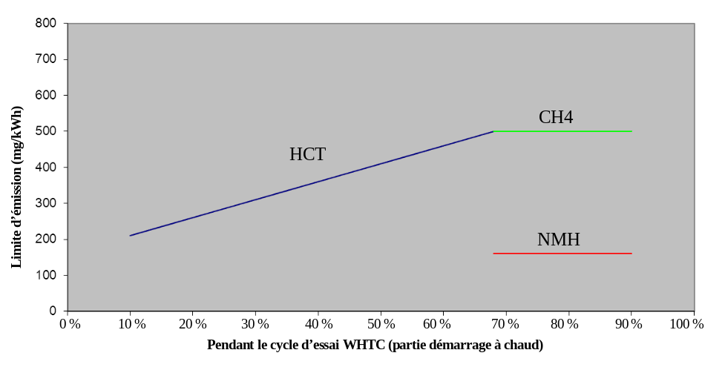
5.2.4 Nombre limite de particules (en n/kWh) applicable aux moteurs HDDF de type 2A et 2B fonctionnant en mode bicarburant lors du cycle d’essai WHTC.
Au cas où le nombre limite de particules pouvant être émises par les moteurs à allumage commandé lors du cycle d’essai WHTC serait prescrit au paragraphe 5.3 du présent Règlement, on appliquera la méthode de calcul ci-après aux moteurs HDDF de type 1A, 1B, 2A et 2B soumis au cycle WHTC en mode bicarburant:
Calculer le pouvoir énergétique relatif moyen du gaz (GER_{WHTC}) pendant la partie démarrage à chaud du cycle d’essai WHTC, puis
Calculer le nombre limite de particules NP limit_{WHTC} (en n/kWh) applicable lors du cycle d’essai WHTC en utilisant la formule suivante (interpolation linéaire entre les nombres limites de particules des moteurs à allumage par compression et des moteurs à allumage commandé):
NP limit_{WHTC} = NP limit_{CI/WHTC} + (NP limit_{PI/WHTC} - NP limit_{CI/WHTC}) x GER_{WHTC}
Où
NP limit_{PI/WHTC} est le nombre limite de particules applicable aux moteurs à allumage commandé lors du cycle d’essai WHTC,
NP limit_{CI/WHTC} est le nombre limite de particules applicable aux moteurs à allumage par compression lors du cycle d’essai WHTC.

Figure 2
Illustration du nombre limite de particules applicable à un moteur HDDF de type 2
fonctionnant en mode bicarburant lors du cycle d’essai WHTC
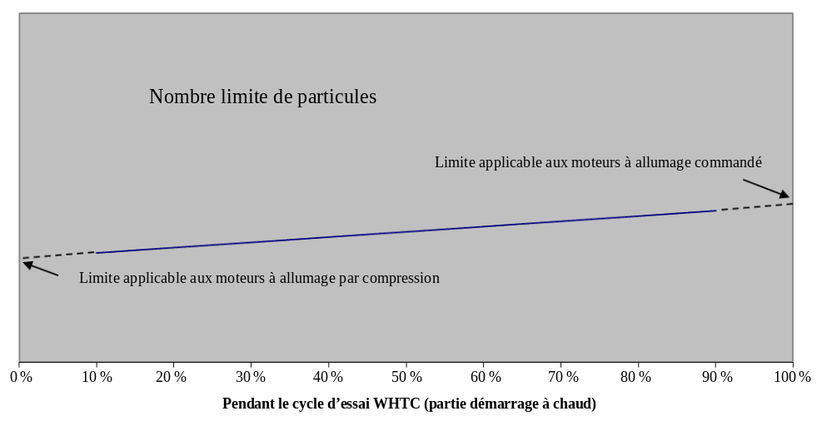
5.3 Limite d’émissions applicable aux moteurs HDDF de type 3B fonctionnant en mode bicarburant
Les limites d’émissions applicables aux moteurs HDDF de type 3B qui fonctionnent en mode bicarburant ou en mode diesel sont les mêmes que celles qui sont applicables aux moteurs à allumage par compression.
5.4 Facteurs de conformité
La limite d’émissions utilisable pour pouvoir appliquer le facteur de conformité utilisé lors d’un essai SMME, qu’il s’agisse d’un essai d’homologation ou d’un essai de contrôle et de démonstration de la conformité de moteurs et de véhicules en service, doit être déterminée sur la base du GER réel, calculé d’après la consommation de carburant mesurée pendant l’essai sur route.
Cependant, en l’absence de méthode fiable de mesure de la consommation de gaz ou de gazole, le constructeur est autorisé à utiliser le GER_{WHTC} déterminé pendant la partie démarrage à chaud de l’essai WHTC.
6. Prescriptions concernant la démonstration
6.1 Les moteurs bicarburant doivent être soumis aux essais de laboratoire indiqués dans le tableau 1 ci-dessous.

Tableau 1
Essais de laboratoire pour les moteurs bicarburant
 | Type 1A | Type 1B | Type 2A | Type 2B | Type 3B
WHTC | HCNM; CH₄; CO; NO_{x}; MP; NP; NH₃ | Mode bicarburant:  HCNM; CH₄; CO; NO_{x}; MP; NP; NH₃ | HCT; HCNM; CH_{4;} CO; NO_{x}; MP; NP; NH₃ | Mode bicarburant:  HCT; HCNM; CH_{4;} CO; NO_{x}; MP; NP; NH₃ | HCT; CO; NO_{x}; MP; NP; NH₃
WHTC | HCNM; CH₄; CO; NO_{x}; MP; NP; NH₃ | En mode diesel:  HCT; CO; NO_{x;} MP; NP; NH₃ | HCT; HCNM; CH_{4;} CO; NO_{x}; MP; NP; NH₃ | En mode diesel:  HCT; CO; NO_{x;} MP; NP; NH₃ | HCT; CO; NO_{x}; MP; NP; NH₃
WHSC | Aucun essai | Mode bicarburant:  Aucun essai | HCNM; CO; NO_{x}; MP; NP; NH₃ | Mode bicarburant:  HCNM; CO; NO_{x}; MP; NP; NH₃ | HCT; CO; NO_{x}; MP; NP; NH₃
WHSC | Aucun essai | En mode diesel:  HCT; CO; NO_{x}; MP; NP; NH₃ | HCNM; CO; NO_{x}; MP; NP; NH₃ | En mode diesel:  HCT; CO, NO_{x}; MP; NP; NH₃ | HCT; CO; NO_{x}; MP; NP; NH₃
Essai  de laboratoire WNTE | Aucun essai | Mode bicarburant:  Aucun essai | [HC]; CO; NO_{x}; MP | Mode bicarburant:  [HC]; CO; NO_{x}; MP | HCT; CO;  NO_{x}; MP
Essai  de laboratoire WNTE | Aucun essai | En mode diesel:  HCT; CO; NO_{x}; MP | [HC]; CO; NO_{x}; MP | En mode diesel:  HCT; CO; NO_{x}; MP | HCT; CO;  NO_{x}; MP
6.2 Démonstration en cas d’installation de moteurs HDDF ayant reçu une homologation de type
Outre les prescriptions du présent Règlement relatives à l’installation d’un moteur qui a été homologué en tant qu’entité technique séparée, le constructeur doit apporter la preuve de l’installation correcte sur le véhicule du moteur bicarburant en s’appuyant sur des éléments de conception appropriés ou les résultats d’essais de vérification, par exemple. Les éléments énumérés ci-après doivent être conformes aux prescriptions de la présente annexe:
a) Les témoins de fonctionnement et les témoins d’alerte définis dans la présente annexe (pictogramme, systèmes d’activation, etc.);
b) Le système de stockage du carburant;
c) Les émissions du véhicule en mode service.
L’allumage correct du signal et l’activation du témoin d’alerte doivent être vérifiés. Aucune vérification ne devrait nécessiter le démontage du système de gestion moteur (une mise hors tension, par exemple, devrait suffire).
6.3 Prescriptions concernant la démonstration dans le cas d’un moteur de type 2
Le constructeur doit apporter la preuve aux autorités d’homologation que le GER_{WHTC} de tous les membres de la famille de moteurs bicarburant reste en deçà du pourcentage fixé au paragraphe 3.1.1 (par exemple, sur la base d’algorithmes de programmation, d’analyses de fonction, de calculs, de simulations ou encore de résultats d’essais précédents).
6.4 Prescriptions supplémentaires concernant la démonstration dans le cas d’une homologation de type pour carburant universel
À la demande du constructeur et avec l’accord des autorités d’homologation, les 10 dernières minutes de l’essai WHTC peuvent être ajoutées deux fois au maximum au cycle d’adaptation entre les deux essais de démonstration.
6.5 Prescriptions relatives à la démonstration de la durabilité d’un moteur bicarburant
Les dispositions de l’annexe 7 s’appliquent.
7. Prescriptions concernant l’OBD
7.1 Prescriptions générales
Tous les moteurs et véhicules bicarburant doivent satisfaire aux prescriptions énoncées à l’annexe 9A qui sont applicables aux moteurs diesel, qu’ils fonctionnent en mode bicarburant ou en mode diesel.
Les moteurs bicarburant équipés d’une ou de plusieurs sondes lambda doivent satisfaire aux prescriptions applicables aux moteurs à gaz énoncées au point 13 de l’appendice 3 de l’annexe 9B.
Les moteurs bicarburant équipés d’un catalyseur trifonctionnel doivent satisfaire aux prescriptions applicables aux moteurs à gaz énoncées aux points 7, 10 et 15 de l’appendice 3 de l’annexe 9B.
7.1.1 Prescriptions générales supplémentaires applicables aux moteurs et aux véhicules de type 1B, 2B ou 3B
7.1.1.1 Pour les défauts de fonctionnement dont la détection ne dépend pas du mode de fonctionnement du moteur, les mécanismes définis à l’annexe 9B qui sont liés au statut du code défaut ne dépendent pas du mode de fonctionnement du moteur (par exemple, si un code défaut a le statut “Potentiel” en mode bicarburant, il passera au statut “Confirmé et actif” dès que la défaillance sera à nouveau détectée, même en mode diesel).
7.1.1.2 Dans le cas de défauts de fonctionnements dont la détection dépend du mode de fonctionnement du moteur, les codes défaut n’obtiennent pas de statut précédemment actif dans un mode autre que celui dans lequel ils ont obtenu le statut “Confirmé et actif”.
7.1.1.3 Un changement de mode de fonctionnement (passage du mode bicarburant au mode diesel ou inversement) ne doit ni arrêter ni remettre à zéro les mécanismes utilisés pour l’OBD (compteurs, etc.). Cependant, en cas de défaut de fonctionnement dont la détection dépend du mode de fonctionnement effectif, les compteurs censés détecter ce défaut de fonctionnement peuvent, à la demande du constructeur et avec l’accord des autorités d’homologation:
a) S’arrêter et, le cas échéant, continuer à afficher la même valeur lorsque le mode de fonctionnement change;
b) Redémarrer et, le cas échéant, reprendre le décompte à partir du point où il s’était arrêté lorsque que le mode de fonctionnement est revenu au mode précédent.
7.1.1.4 Une incidence éventuelle du mode de fonctionnement sur la détection d’un défaut de fonctionnement ne doit pas justifier une prolongation du délai avant l’activation d’une restriction de fonctionnement.
7.1.1.5 Dans le cas des moteurs bicarburant de type 1B, 2B et 3B, le constructeur doit préciser quels défauts de fonctionnement sont dépendants du mode de fonctionnement. Ce renseignement doit figurer dans le dossier d’informations prescrit au paragraphe 8.1 a) de l’annexe 9B. La justification de la dépendance vis-à-vis d’un mode de fonctionnement doit figurer dans le dossier d’informations prescrit au paragraphe 8.1 b) de l’annexe 9B.
Les éléments d’information ci-dessous doivent être ajoutés au tableau 1 de l’appendice 5 de l’annexe 9B.
 | Trame fixe | Flux de données
Dans le cas des moteurs bicarburant de type 1B, 2B ou 3B, mode de fonctionnement (bicarburant ou diesel) | x | x
7.2 Surveillance du système d’alimentation en gaz
Les moteurs et véhicules HDDF devraient être équipés d’un système de surveillance du système d’alimentation en gaz faisant partie du système moteur (qui devrait aussi prendre en compte les signaux venant de l’extérieur de ce dernier) conformément aux prescriptions du point 1 de l’appendice 3 de l’annexe 9B − surveillance des composants.
7.3 Surveillance de la consommation de carburant gazeux
Les véhicules bicarburant doivent être dotés d’un moyen de déterminer de la consommation de carburant gazeux, également accessible de l’extérieur du module de gestion. Toute anomalie de la consommation de carburant gazeux (par exemple un écart de 50 % par rapport à la consommation normale) doit être signalée dans le cadre de la surveillance des émissions.
Le dispositif de surveillance d’une consommation insuffisante de carburant gazeux doit fonctionner en continu chaque fois que le moteur est en mode bicarburant, la période de détection maximale étant toutefois de 48 heures de fonctionnement dans ce mode.
Les prescriptions IUPR ne s’appliquent pas au dispositif de surveillance.
7.4 Défauts de fonctionnement du système OBD
Les dispositions en matière de défauts de fonctionnement énoncées à l’annexe 9B, applicables aux moteurs diesel, s’appliquent aussi aux moteurs bicarburant.
Tout défaut de fonctionnement constaté à la fois en mode diesel et en mode bicarburant ne doit être compté qu’une fois.
7.5 Effacement d’informations relatives à des défauts de fonctionnement au moyen d’un outil de lecture de la mémoire OBD
7.5.1 L’effacement d’informations au moyen d’un outil de lecture, y compris de codes défaut concernant les défauts de fonctionnement visés dans la présente annexe, doit être effectué conformément aux prescriptions de l’annexe 9B.
7.5.2 L’effacement d’informations relatives à des défauts de fonctionnement ne doit être possible que lorsque le moteur est coupé.
7.5.3 Lorsque des informations relatives à des défauts de fonctionnement du système d’alimentation en gaz, telles que celles définies au paragraphe 7.2, y compris les codes défaut, sont effacées, le compteur indiquant ce défaut de fonctionnement ne doit pas être effacé.
8. Prescriptions visant à assurer le fonctionnement correct des mesures de limitation des émissions de NO_{x}
8.1 L’annexe 11 (relative au fonctionnement correct des mesures de limitation des émissions de NO_{x}) s’applique aux moteurs et aux véhicules HDDF, qu’ils fonctionnent en mode bicarburant ou en mode diesel.
8.2 Prescriptions générales supplémentaires relatives au système OBD applicables aux moteurs et véhicules bicarburant de type 1B, 2B et 3B
8.2.1 Dans le cas des moteurs HDDF de type 1B, 2B et 3B, la valeur de couple correspondant à l’incitation de degré réduit définie à l’annexe 11 doit être le couple le plus bas obtenu en mode diesel et en mode bicarburant.
8.2.2 Les prescriptions de la section 7.1.1 concernant les prescriptions générales supplémentaires applicables au système OBD dans le cas des moteurs et des véhicules bicarburant de type 1B, 2B et 3B s’appliquent aussi au système diagnostic relatif au fonctionnement correct des systèmes de limitation des émissions de NO_{x}.
Notamment:
8.2.2.1 L’éventuelle incidence du mode de fonctionnement sur la détection des défauts de fonctionnement ne doit pas justifier la prolongation du délai avant l’activation d’une restriction de fonctionnement.
8.2.2.2 Un changement de mode de fonctionnement (passage du mode bicarburant au mode diesel ou inversement) ne doit ni arrêter ni remettre à zéro les mécanismes utilisés pour satisfaire aux prescriptions de l’annexe 11 (compteurs, etc.). Cependant, si un de ces mécanismes (par exemple un système de diagnostic) dépend du mode de fonctionnement effectif, le compteur associé à ce mécanisme peut, à la demande du constructeur et avec l’accord des autorités d’homologation:
a) S’arrêter et, le cas échéant, continuer à afficher la même valeur lorsque le mode de fonctionnement change;
b) Redémarrer et, le cas échéant, reprendre le décompte à partir du point où il s’était arrêté lorsque le mode de fonctionnement est revenu au mode précédent.
9. Conformité des moteurs et/ou des véhicules en service
La conformité des moteurs et des véhicules bicarburant en service doit être déterminée conformément aux prescriptions énoncées à l’annexe 8.
Les essais d’émissions SMME doivent être effectués en mode bicarburant.
9.1 Dans le cas des moteurs bicarburant de type 1B, 2B et 3B, un essai SMME supplémentaire doit être effectué en mode diesel immédiatement avant ou après avoir été effectué en mode bicarburant.
Dans ce cas, la décision d’un résultat satisfaisant/résultat non satisfaisant concernant le lot pris en compte dans la procédure statistique appliquée conformément à l’annexe 8 doit être fondée sur les éléments suivants:
a) Le résultat est considéré comme satisfaisant si l’essai SMME est réussi aussi bien en mode bicarburant qu’en mode diesel;
b) L’essai n’est pas considéré comme satisfaisant si l’essai a échoué soit en mode bicarburant soit en mode diesel.
10. Procédures d’essai supplémentaires
10.1 Prescriptions relatives aux procédures d’essai d’émissions supplémentaires applicables aux moteurs bicarburant
10.1.1 Les moteurs bicarburant doivent satisfaire aux prescriptions de l’appendice 4, en sus des prescriptions du présent Règlement (notamment l’annexe 4), lors des essais d’émissions.
10.2 Prescriptions supplémentaires concernant les procédures d’essai d’émissions SMME applicables aux moteurs bicarburant
10.2.1 Lorsqu’ils sont soumis à un essai SMME, les moteurs bicarburant doivent satisfaire aux prescriptions de l’annexe 5, en sus des autres prescriptions SMME énoncées dans le présent Règlement.
10.2.2 Correction du couple
Si nécessaire, par exemple en cas de variation de la composition du carburant gazeux, le constructeur peut décider de corriger le signal de couple du module électronique de gestion (ECU). Dans ce cas, les prescriptions ci-après s’appliquent.
10.2.2.1 Correction du signal de couple pour l’essai SMME
Le constructeur doit soumettre aux autorités d’homologation une description de la relation permettant d’extrapoler le couple réel à partir des couples obtenus lors des essais d’émissions avec les deux carburants de référence prévus et du couple effectivement commandé par le module électronique de gestion (ECU).
10.2.2.1.1 Si les couples obtenus avec les deux carburants de référence peuvent être considérés comme étant du même ordre (c’est-à-dire compris dans la fourchette de 7 % mentionnée au paragraphe 9.4.2.5 du présent Règlement), il n’est pas nécessaire d’utiliser la valeur ECU corrigée.
10.2.2.2 Valeur du couple à considérer dans un essai SMME
Pour les essais SMME (fenêtre de travail) la valeur de couple corrigée doit résulter de cette interpolation.
10.2.2.3 Conformité du couple commandé par le module électronique de gestion (ECU)
La méthode du “couple maximal” définie à l’appendice 4 de l’annexe 8 sert en fait à démontrer qu’un point situé à mi-chemin entre les courbes de couple maximal de référence obtenues à un certain régime lors de l’essai avec les deux carburants de référence prévus a été atteint pendant l’essai.
La valeur de ce point doit être estimée avec l’accord des autorités d’homologation, sur la base de la composition réelle du carburant prélevé aussi près que possible du moteur, et des courbes de puissance obtenues avec chacun des carburants de référence pendant l’essai d’homologation relatif aux émissions.
10.3 Prescriptions additionnelles spécifiques au fonctionnement bicarburant pour la détermination du CO₂
Les prescriptions de la section 3.1 de l’annexe 12 concernant la détermination des émissions de CO₂ en cas de mesure dans les gaz d’échappement bruts ne sont pas applicables aux moteurs bicarburant. Les prescriptions ci-après s’appliquent par contre.
La consommation de carburant moyenne de l’essai mesurée conformément à la section 4.3 de l’annexe 12 doit être prise comme base pour le calcul des émissions de CO₂ moyennes de l’essai.
Sur la base de la masse de chaque carburant consommé on doit déterminer, conformément à la section A.6.4 de la présente annexe, le rapport molaire de l’hydrogène des carburants et les fractions massiques du mélange de carburants lors de l’essai.
La masse totale de carburant doit être déterminée avec les équations 23 et 24.
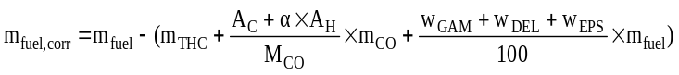 (23)
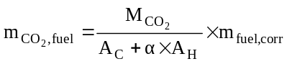 (24)
où:
m_{fuel,corr} Masse corrigée de carburant pour les deux carburants, g/essai
m_{fuel} Masse totale de carburant pour les deux carburants, g/essai
m_{THC} Masse des émissions totales d’hydrocarbures dans les gaz d’échappement, g/essai
m_{CO} Masse des émissions de monoxyde de carbone dans les gaz d’échappement, g/essai
m_{CO2,fuel} Émissions massiques de CO₂ provenant du carburant, g/essai
w_{GAM} Teneur en soufre des carburants, % masse
w_{DEL} Teneur en azote des carburants, % masse
w_{EPS} Teneur en oxygène des carburants, % masse
α Rapport molaire de l’hydrogène des carburants (H/C)
A_{C} Masse atomique du carbone: 12,011 g/mol
A_{H} Masse atomique de l’hydrogène: 1,0079 g/mol
M_{CO} Masse moléculaire du monoxyde de carbone: 28,011 g/mol
M_{CO2} Masse moléculaire du dioxyde de carbone: 44,01 g/mol.
Les émissions de CO₂ résultant de la présence d’urée doivent être calculées avec l’équation 25:
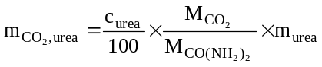 (25)
où:
m_{CO2,urea} Émissions massiques de CO₂ résultant de la présence d’urée, g/essai
c_{urea} Concentration d’urée, %
m_{urea} Consommation massique totale d’urée, g/essai
M_{CO(NH2)2} Masse moléculaire de l’urée: 60,056 g/mol
Les émissions totales de CO₂ doivent ensuite être calculées avec l’équation 26:
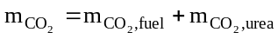 (26)
Les émissions spécifiques de CO₂ au banc, e_{CO2}, doivent ensuite être calculées conformément à la section 3.3 de l’annexe 12.
11. Prescriptions concernant la documentation
11.1 Documents requis pour l’installation sur un véhicule d’un moteur HDDF ayant obtenu l’homologation de type
Le constructeur d’un moteur bicarburant ayant reçu l’homologation de type en tant qu’entité technique distincte doit inclure dans la documentation requise des instructions visant à garantir que le véhicule, en utilisation sur route ou ailleurs, satisfera aux prescriptions de la présente annexe. Les documents doivent comprendre au moins les pièces suivantes:
a) Les prescriptions techniques détaillées, notamment les dispositions destinées à garantir la compatibilité entre le système OBD et le système moteur;
b) La procédure de vérification à exécuter.
L’existence et le bien-fondé de ces prescriptions d’installation peuvent être vérifiés lors de la procédure d’homologation du moteur.
11.1.1 Si le constructeur qui fait la demande d’homologation de l’installation sur le véhicule du moteur est le même que celui qui a obtenu l’homologation de type pour le moteur bicarburant en tant qu’entité technique distincte, les documents définis au paragraphe 11.2 ne sont pas nécessaires.
12. Appendices
Appendice 1 Types des moteurs et des véhicules HDDF − Illustration des définitions et principales prescriptions
Appendice 2 Mécanismes d’activation et de désactivation du ou des compteurs, du témoin d’alerte, de la restriction de fonctionnement, du mode service, dans le cas des moteurs et des véhicules bicarburant − Description et illustrations
Appendice 3 Témoins de fonctionnement pour les moteurs bicarburant de véhicules utilitaires lourds (HDDF), témoins d’alerte et restrictions de fonctionnement − Prescriptions concernant la démonstration du bon fonctionnement des témoins
Appendice 4 Prescriptions supplémentaires relatives à la procédure des essais d’émissions sur les moteurs bicarburant
Appendice 5 Prescriptions supplémentaires relatives à la procédure des essais d’émissions avec système mobile de mesure des émissions (SMME) sur les moteurs bicarburant
Appendice 6 Détermination des rapports molaires des constituants et des valeurs u_{gas} pour les moteurs bicarburant
Annexe 15 − Appendice 1
Types des moteurs et des véhicules HDDF − Illustration
des définitions et principales prescriptions
 | GER_{WHTC}¹ | Ralenti en mode diesel | Mise en température  en mode diesel | Fonctionnement  en mode diesel seulement | Fonctionnement  en l’absence  de carburant gazeux | Observations
Type 1A | GER_{WHTC} ≥ 90 % | Non autorisé | Autorisé seulement en mode service | Autorisé seulement en mode service | Mode service
Type 1B | GER_{WHTC} ≥ 90 % | Autorisé seulement en mode diesel | Autorisé seulement en mode diesel | Autorisé seulement en mode diesel et en mode service | Mode diesel
Type 2A | 10 % < GER_{WHTC} < 90 % | Autorisé | Autorisé seulement en mode service | Autorisé seulement en mode service | Mode service | GER_{WHTC} ≥ 90 % autorisé
Type 2B | 10 % < GER_{WHTC} < 90 % | Autorisé | Autorisé seulement en mode diesel | Autorisé seulement en mode diesel et en mode service | Mode diesel | GER_{WHTC} ≥ 90 % autorisé
Type 3A | NI DÉFINI NI AUTORISÉ
Type 3B | GER_{WHTC} ≤ 10 % | Autorisé | Autorisé seulement en mode diesel | Autorisé seulement en mode diesel et en mode service | Mode diesel
¹ Le pouvoir énergétique relatif moyen GER_{WHTC} est calculé sur la partie démarrage à chaud du cycle d’essai WHTC.
Annexe 15 − Appendice 2
Mécanismes d’activation et de désactivation du ou
des compteurs, du témoin d’alerte, de la restriction
de fonctionnement, du mode service, dans le cas des moteurs et des véhicules bicarburant − Description et illustrations
A.2.1 Description du compteur
A.2.1.1 Généralités
A.2.1.1.1 Conformément aux prescriptions de la présente annexe, le système doit comprendre un compteur pour enregistrer le nombre d’heures pendant lesquelles le moteur a fonctionné alors qu’un défaut de fonctionnement de l’alimentation en gaz a été détecté.
A.2.1.1.2 Le compteur doit être capable d’enregistrer jusqu’à 30 minutes de fonctionnement et les intervalles ne doivent pas dépasser 3 minutes. Une fois qu’il a atteint la valeur maximale permise par le système, il doit la maintenir sauf si les conditions d’une remise à zéro sont remplies.
A.2.1.2 Principes de fonctionnement du compteur
A.2.1.2.1 Le compteur doit fonctionner comme exposé ci-dessous:
A.2.1.2.1.1 S’il part de zéro, le compteur doit commencer à compter dès qu’un défaut de fonctionnement du système d’alimentation en gaz est détecté conformément au paragraphe 7.2 de la présente annexe et que le code défaut a le statut “Confirmé et actif”;
A.2.1.2.1.2 Le compteur doit s’arrêter sur la valeur qu’il indique dès que survient le premier acte de surveillance et que le défaut de fonctionnement à l’origine de son activation n’est plus détecté, ou encore si le défaut de fonctionnement a été effacé par un outil de diagnostic ou de service;
A.2.1.2.1.2.1 Le compteur doit aussi s’arrêter et maintenir la valeur qu’il indique lorsque le mode service est activé.
A.2.1.2.1.3 Quand il a été arrêté, le compteur doit être remis à zéro et redémarrer si une défaillance le concernant est détectée et le mode service activé.
A.2.1.2.1.3.1 Quand il a été arrêté, le compteur doit aussi être remis à zéro lorsque les fonctions de surveillance concernant ledit compteur ont accompli au moins un cycle sans avoir détecté de défaut de fonctionnement et qu’aucun défaut de fonctionnement concernant ledit compteur n’a été détecté pendant les 36 h de fonctionnement depuis le dernier arrêt du compteur.
A.2.1.3 Illustration du mécanisme du compteur
Voir les figures A2.1.1 à A2.1.3 qui illustrent trois cas de fonctionnement du mécanisme du compteur en utilisation.
Figure A2.1.1
Illustration du fonctionnement du mécanisme du compteur de gaz (moteur HDDF de type A) − Cas nº 1
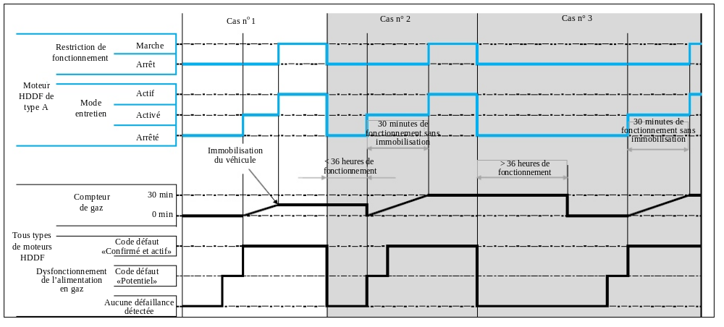
Un défaut de fonctionnement du système d’alimentation en gaz est détecté pour la toute première fois.
Le mode service est activé et le compteur commence à compter dès que le code défaut passe au statut “Confirmé et actif”
(deuxième détection).
Le véhicule s’immobilise avant d’avoir totalisé 30 minutes de fonctionnement après l’activation du mode service.
Le mode service s’actionne et la vitesse du véhicule est limitée à 20 km/h (voir par. 4.2.2.1 de la présente annexe).
Le compteur reste arrêté sur la valeur du moment.
Figure A2.1.2
Illustration du fonctionnement du mécanisme du compteur de gaz (moteur HDDF de type A) - Cas nº 2
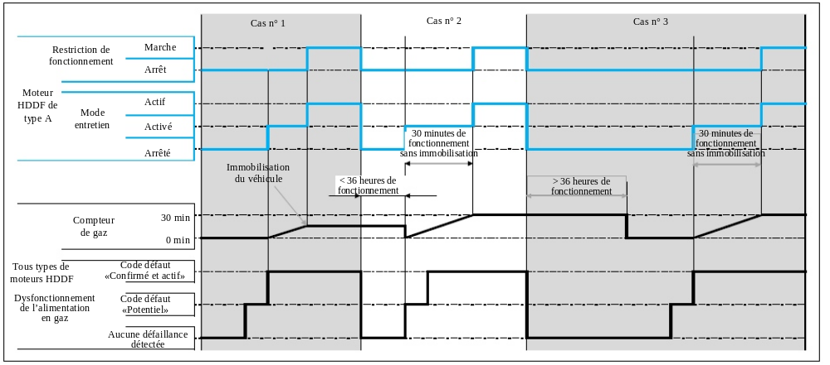
Un défaut de fonctionnement du système d’alimentation en gaz est détecté alors que le compteur n’est pas à zéro (dans ce cas, il indique la valeur qu’il avait atteinte lors du cas nº 1 lorsque le véhicule s’était immobilisé).
Le mode service s’actionne et le compteur repart de zéro dès que le code défaut passe au statut “Potentiel” (pour la première détection voir le paragraphe 4.2.3.2.1 de la présente annexe).
Au bout de 30 min de fonctionnement sans immobilisation, le mode service s’actionne et la vitesse du véhicule est limitée à 20 km/h (voir par. 4.2.2.1 de la présente annexe).
Le compteur reste arrêté sur la valeur correspondant à 30 min de fonctionnement.

Figure A2.1.3
Illustration du fonctionnement du mécanisme du compteur de gaz (moteur HDDF de type A) − Cas nº 3
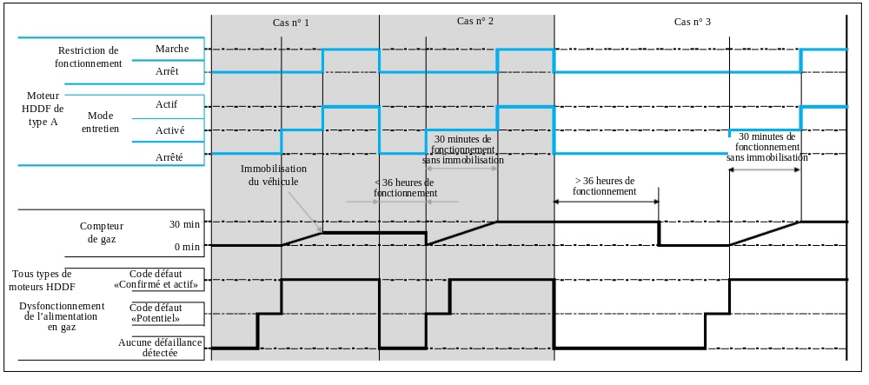
Après 36 h de fonctionnement sans détection d’un défaut de fonctionnement du système d’alimentation en gaz, le compteur est remis à zéro (voir par. A.2.1.2.3.2.1).
Un défaut de fonctionnement du système d’alimentation en gaz est de nouveau détecté alors que le compteur indique zéro (première détection).
Le mode service s’actionne et le compteur commence à compter dès que le code défaut devient “Confirmé et actif”
(deuxième détection).
Au bout de 30 min de fonctionnement sans immobilisation, le mode service s’actionne et la vitesse du véhicule est limitée à 20 km/h (voir par. 4.2.2.1 de la présente annexe).
Le compteur reste arrêté sur la valeur correspondant à 30 min de fonctionnement.
A.2.2 Illustration des autres mécanismes d’activation et de désactivation
A.2.2.1 Réservoir de carburant gazeux vide
La figure A2.2 illustre le déroulement des événements pour un véhicule HDDF dont le réservoir de gaz devient vide dans un cas courant d’utilisation.

Figure A2.2
Illustration du déroulement des événements lorsque le réservoir de gaz devient vide
(moteurs HDDF de type A et B)
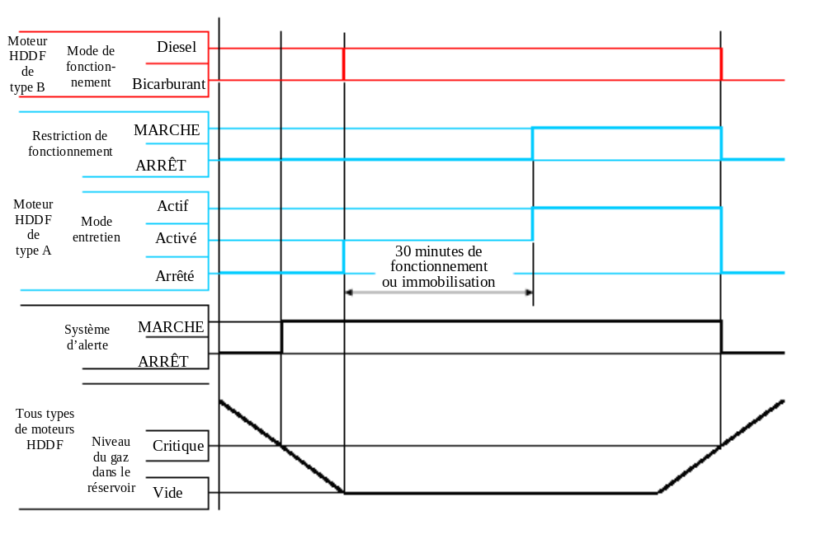
Dans ce cas:
a) Le système d’avertissement défini au paragraphe 4.3.2 de la présente annexe s’actionne lorsque le niveau de gaz atteint le niveau critique défini par le constructeur;
b) Le mode service est activé (dans le cas d’un moteur HDDF de type A) ou le moteur passe en mode diesel (dans le cas d’un moteur HDDF de type B).
Dans le cas d’un moteur HDDF de type A, le mode service est activé et la vitesse du véhicule est limitée à 20 km/h après le prochain arrêt du véhicule ou au bout de 30 min de fonctionnement sans immobilisation (voir par. 4.2.2.1 de la présente annexe).
Le réservoir de gaz est rempli à nouveau.
Le véhicule fonctionne à nouveau en mode bicarburant dès que le niveau dans le réservoir dépasse le niveau critique.
A.2.2.2 Défaut de fonctionnement du système d’alimentation en gaz
La figure A2.3 illustre au moyen d’un cas courant d’utilisation le déroulement des événements en cas de défaut de fonctionnement du système d’alimentation en gaz. Cette figure est complémentaire de celle de la section A.2.1, traitant du compteur.

Figure A2.3
Illustration du déroulement des événements en cas de défaut de fonctionnement du système d’alimentation en gaz (moteurs HDDF de type A et B)
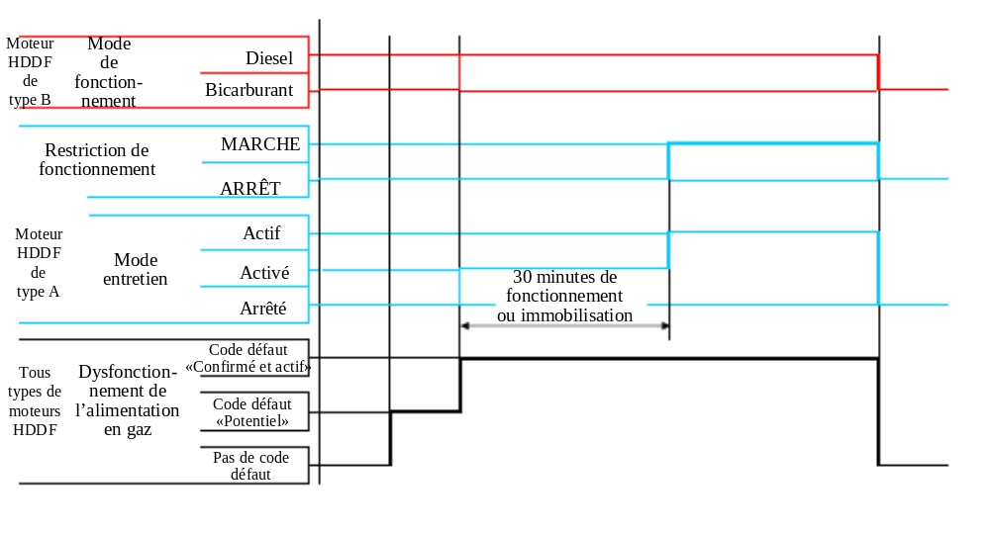
Dans cet exemple:
a) La défaillance du système d’alimentation en gaz est la toute première et le code défaut prend le statut “Potentiel” (première détection);
b) Le mode service est activé (dans le cas d’un moteur HDDF de type A) ou le moteur passe en mode diesel (dans le cas d’un moteur HDDF de type B), dès que le code défaut prend le statut “Confirmé et actif” (deuxième détection).
Dans le cas d’un moteur HDDF de type A, le mode service est activé et la vitesse du véhicule est limitée à 20 km/h après le prochain arrêt du véhicule ou au bout de 30 min de fonctionnement sans immobilisation (voir par. 4.2.2.1 de la présente annexe).
Le véhicule fonctionne à nouveau en mode bicarburant dès que la défaillance est réparée.
A.2.2.3 Anomalie de la consommation de gaz
La figure A2.4 illustre au moyen d’un cas courant d’utilisation le déroulement des événements qui se produisent en cas d’anomalie de la consommation de gaz.

Figure A2.4
Illustration du déroulement des évènements en cas de consommation anormale de gaz
(moteurs HDDF de type A et B)
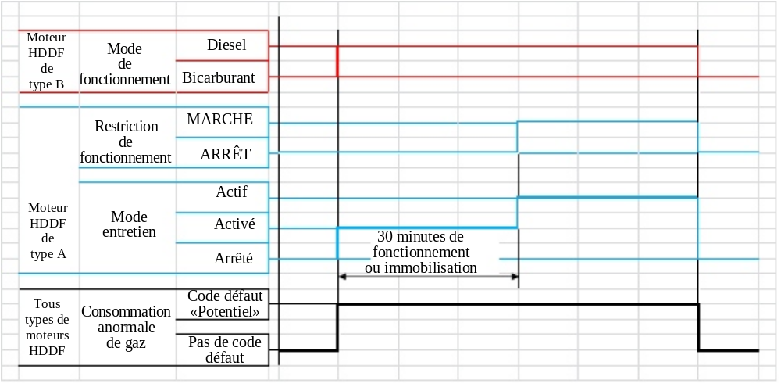
Dans ce cas, le mode service est activé (dans le cas d’un moteur HDDF de type A) ou le moteur passe en mode diesel (dans le cas d’un moteur HDDF de type B), dès que le code défaut devient “Potentiel” (première détection).
Dans le cas d’un moteur HDDF de type A, le mode service est activé et la vitesse du véhicule est limitée à 20 km/h après l’immobilisation suivante du véhicule ou au bout de 30 minutes de fonctionnement sans immobilisation (voir par. 4.2.2.1 de la présente annexe).
Le véhicule fonctionne à nouveau en mode bicarburant dès que la consommation devient normale.
Annexe 15 − Appendice 3
Témoins de fonctionnement pour les moteurs bicarburant de véhicules utilitaires lourds (HDDF), témoins d’alerte
et restrictions de fonctionnement − Prescriptions concernant la démonstration du bon fonctionnement des témoins
A.3.1 Témoins de fonctionnement des moteurs bicarburant
A.3.1.1 Témoin de fonctionnement en mode bicarburant
Dans le cas où un moteur bicarburant reçoit l’homologation de type en tant qu’entité technique séparée, la capacité du système moteur à commander l’actionnement du témoin de fonctionnement en mode bicarburant lorsque le moteur fonctionne effectivement sur ce mode doit être démontrée lors de l’homologation de type.
Dans le cas où un véhicule à bicarburation reçoit l’homologation de type en ce qui concerne ses émissions, l’actionnement du témoin de fonctionnement en mode bicarburant lorsque le moteur fonctionne effectivement sur ce mode doit être démontrée lors de l’homologation de type.
Note: Des prescriptions d’installation relatives au témoin de fonctionnement en mode bicarburant d’un moteur bicarburant homologué sont énoncées au paragraphe 6.2 de la présente annexe.
A.3.1.2 Témoin de fonctionnement en mode diesel
Dans le cas où un moteur bicarburant du type 1 B, du type 2 B ou du type 3 B reçoit l’homologation de type en tant qu’entité technique séparée, la capacité du système moteur à commander l’actionnement du témoin de fonctionnement en mode diesel lorsque le moteur fonctionne effectivement sur ce mode doit être démontrée lors de l’homologation de type.
Dans le cas où un véhicule à bicarburation reçoit l’homologation de type en ce qui concerne ses émissions, l’actionnement du témoin de fonctionnement en mode diesel lorsque le moteur fonctionne effectivement sur ce mode doit être démontrée lors de l’homologation de type.
Note: Des prescriptions d’installation relatives au témoin de fonctionnement en mode diesel d’un moteur bicarburant homologué du type 1 B, du type 2 B ou du type 3 B sont énoncées au paragraphe 6.2 de la présente annexe.
A.3.1.3 Témoin de fonctionnement en mode service
Dans le cas où un moteur bicarburant reçoit l’homologation de type en tant qu’entité technique séparée, la capacité du système moteur à commander l’actionnement du témoin de fonctionnement en mode service lorsque le moteur fonctionne effectivement sur ce mode doit être démontrée lors de l’homologation de type.
Dans le cas où un véhicule à bicarburation reçoit l’homologation de type en ce qui concerne ses émissions, l’actionnement du témoin de fonctionnement en mode service lorsque le moteur fonctionne effectivement sur ce mode doit être démontrée lors de l’homologation de type.
Note: Des prescriptions d’installation relatives au témoin de fonctionnement en mode service d’un moteur bicarburant homologué sont énoncées au paragraphe 6.2 de la présente annexe.
A.3.1.3.1 Lorsque le véhicule est ainsi équipé, il est suffisant de faire la démonstration en ce qui concerne le témoin de fonctionnement en mode service par actionnement d’un interrupteur d’activation du mode service, et en fournissant à l’autorité d’homologation des informations prouvant que l’activation a effectivement lieu lorsque le mode service est commandé par le système moteur lui-même (en soumettant des algorithmes de commande, des exemples de simulation, des résultats d’essais internes, etc.).
A.3.2 Témoin d’alerte
Dans le cas où un moteur bicarburant reçoit l’homologation de type en tant qu’entité technique séparée, la capacité du système moteur à commander l’actionnement du témoin d’alerte lorsque la quantité de gaz restant dans le réservoir est inférieure au seuil d’alerte doit être démontrée lors de l’homologation de type.
Dans le cas où un véhicule à bicarburation reçoit l’homologation de type en ce qui concerne ses émissions, l’actionnement du témoin d’alerte lorsque la quantité de gaz restant dans le réservoir est inférieure au seuil d’alerte doit être démontrée lors de l’homologation de type.
Note: Des prescriptions d’installation relatives au témoin d’alerte d’un moteur bicarburant homologué sont énoncées au paragraphe 6.2 de la présente annexe.
A.3.3 Restriction de fonctionnement
Dans le cas où un moteur bicarburant du type 1 A ou du type 2 A reçoit l’homologation de type en tant qu’entité technique séparée, la capacité du système moteur à commander une restriction de fonctionnement lorsqu’il est détecté un réservoir de carburant gazeux vide, ou un défaut de fonctionnement du système d’alimentation en gaz, et une anomalie de la consommation de gaz en mode bicarburant doit être démontrée lors de l’homologation de type.
Dans le cas où un véhicule à bicarburation du type 1 A ou du type 2 A reçoit l’homologation de type en ce qui concerne ses émissions, l’entrée en fonction d’une restriction de fonctionnement lorsqu’il est détecté un réservoir de carburant gazeux vide, ou un défaut de fonctionnement du système d’alimentation en gaz, et une anomalie de la consommation de gaz en mode bicarburant doit être démontrée lors de l’homologation de type.
Note: Des prescriptions d’installation relatives à la restriction de fonctionnement sur un moteur bicarburant homologué sont énoncées au paragraphe 6.2 de la présente annexe.
A.3.3.1 Le défaut de fonctionnement du système d’alimentation en gaz et l’anomalie concernant la consommation de gaz peuvent être simulés à la demande du constructeur et avec l’accord de l’autorité d’homologation.
Dans le cas où un moteur bicarburant du type 1 A ou du type 2 A reçoit l’homologation de type en tant qu’entité technique séparée, la capacité du système moteur à commander une restriction de fonctionnement lorsqu’il est détecté un réservoir de carburant gazeux vide, ou un défaut de fonctionnement du système d’alimentation en gaz, et une anomalie de la consommation de gaz en mode bicarburant doit être démontrée lors de l’homologation de type.
Dans le cas où un véhicule à bicarburation du type 1 A ou du type 2 A reçoit l’homologation de type en ce qui concerne ses émissions, l’entrée en fonction d’une restriction de fonctionnement lorsqu’il est détecté un réservoir de carburant gazeux vide, ou un défaut de fonctionnement du système d’alimentation en gaz, et une anomalie de la consommation de gaz en mode bicarburant doit être démontrée lors de l’homologation de type.
Note: Des prescriptions d’installation relatives à la restriction de fonctionnement sur un moteur bicarburant homologué sont énoncées au paragraphe 6.2 de la présente annexe.
A.3.3.1 Le mauvais fonctionnement du système d’alimentation en gaz et l’anomalie concernant la consommation de gaz peuvent être simulés à la demande du constructeur et avec l’accord de l’autorité d’homologation.
A.3.3.2 Il est suffisant d’effectuer une démonstration dans un cas d’utilisation typique choisi avec l’accord de l’autorité d’homologation et de soumettre à celle-ci des informations prouvant que la restriction de fonctionnement survient dans les autres cas d’utilisation possibles (en soumettant des algorithmes de commande, des exemples de simulation, des résultats d’essais internes, etc.).
Annexe 15 − Appendice 4
Prescriptions supplémentaires relatives à la procédure
des essais d’émissions sur les moteurs bicarburant
A.4.1 Généralités
Le présent appendice définit les prescriptions supplémentaires et les exceptions à l’annexe 4 du présent Règlement à respecter pour les essais d’émissions des moteurs bicarburant, qu’il s’agisse des émissions en sortie d’échappement ou de la somme des émissions de gaz de carter et de celles-ci.
Les essais d’émissions des moteurs bicarburant sont rendus plus complexes par le fait que les carburants utilisés par les moteurs varient du gazole pur à une combinaison de carburants principalement gazeux avec seulement une petite quantité de gazole utilisée comme source d’allumage. La proportion entre les carburants utilisés par les moteurs bicarburant peut aussi changer radicalement en fonction des conditions de fonctionnement du moteur. Des précautions et des restrictions spéciales sont à respecter pour les essais d’émissions de ces moteurs.
A.4.2 Conditions d’essai (annexe 4, sect. 6)
A.4.2.1 Conditions d’essai en laboratoire (annexe 4, par. 6.1)
Le paramètre ƒ_{a} pour les moteurs bicarburant doit être déterminé conformément à la formule a) 2) du paragraphe 6.1 de l’annexe 4 du présent Règlement.
A.4.3 Procédures d’essai (annexe 4, sect. 7)
A.4.3.1 Procédures de mesure (annexe 4, par. 7.1.3)
La procédure de mesure recommandée pour les moteurs bicarburant est la procédure b) décrite au paragraphe 7.1.3 de l’annexe 4 (système CVS).
Cette procédure de mesure garantit que la variation de la composition du carburant au cours de l’essai influera seulement sur les résultats de la mesure des hydrocarbures. Cet effet doit être compensé par l’une des méthodes décrites à la section 4.4.
D’autres méthodes de mesure telles que la méthode a) décrite au paragraphe 7.1.3 de l’annexe 4 (mesures sur les gaz d’échappement bruts/en flux partiel) peuvent être appliquées moyennant certaines précautions en ce qui concerne la détermination du débit massique de gaz d’échappement et les méthodes de calcul. Des valeurs fixes pour les paramètres du carburant et les valeurs u_{gas} doivent être appliquées comme décrit à l’appendice 6.
A.4.4 Calcul des émissions (annexe 4, sect. 8)
Le calcul des émissions sur une base molaire, conformément à l’annexe 7 du RTM nº 11 concernant le protocole d’essai de mesure des émissions d’échappement pour les engins mobiles non routiers (EMNR), n’est pas admis.
A.4.4.1 Correction sec/humide (annexe 4, sect. 8.1)
A.4.4.1.1 Gaz d’échappement bruts (annexe 4, par. 8.1.1)
Les équations 15 et 17 de l’annexe 4, paragraphe 8.1.1, doivent être appliquées pour le calcul de la correction sec/humide.
Les paramètres spécifiques au carburant doivent être déterminés conformément aux sections A.6.2 et A.6.3 de l’appendice 6.
A.4.4.1.2 Gaz d’échappement dilués (annexe 4, par. 8.1.2)
Les équations 19 et 20 de l’annexe 4, par. 8.1.2, doivent être appliquées pour le calcul de la correction sec/humide.
Le rapport molaire de l’hydrogène α de la combinaison des deux carburants doit être appliqué pour la correction sec/humide. Ce rapport molaire de l’hydrogène doit être calculé d’après les valeurs de mesure de la consommation de carburant pour les deux carburants conformément à la section A.6.4 de l’appendice 6.
A.4.4.2 Correction des NO_{x} pour l’humidité (annexe 4, sect. 8.2)
La correction des NO_{x} pour l’humidité pour les moteurs à allumage par compression, comme prescrit au paragraphe 8.2.1 de l’annexe 4, doit être appliquée pour déterminer la correction des NO_{x} pour l’humidité pour les moteurs bicarburant.
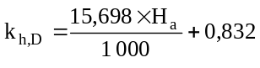 (A4.1)
où:
H_{a} est l’humidité de l’air d’admission en g eau par kg air sec.
A.4.4.3 Dilution en flux partiel (PFS) et mesure des gaz d’échappement bruts (annexe 4, sect. 8.4)
A.4.4.3.1 Détermination du débit massique de gaz d’échappement (annexe 4, par. 8.4.1)
Le débit massique de gaz d’échappement doit être déterminé selon la méthode de mesure directe comme décrit à la section 8.4.1.3.
À titre de variante, la méthode de mesure du débit d’air et du rapport air/carburant conformément au paragraphe 8.4.1.6 (équations 30, 31 et 32) peut être appliquée, mais seulement si les valeurs α, γ, δ et ε sont déterminées conformément aux sections A.6.2 et A.6.3 de l’appendice 6. L’utilisation d’un capteur lambda au zirconium pour déterminer le rapport air/carburant n’est pas admise.
A.4.4.3.2 Détermination des constituants gazeux (annexe 4, sect. 8.4.2)
Les calculs doivent être effectués conformément à l’annexe 4, section 8, mais les valeurs u_{gaz} et les rapports molaires comme décrit aux sections A.6.2 et A.6.3 de l’appendice doivent être appliqués.
A.4.4.3.3 Détermination des concentrations particulaires (annexe 4, sect. 8.4.3)
Pour la détermination des émissions de particules avec la méthode de mesure par dilution partielle, le calcul doit être exécuté conformément à l’annexe 4, paragraphe 8.4.3.2.
Pour contrôler le rapport de dilution, l’une des deux méthodes ci-après peut être appliquée:
- La mesure directe du débit massique comme décrit au paragraphe 8.4.1.3
- La méthode de mesure du débit d’air et du rapport air/carburant conformément au paragraphe 8.4.1.6 (équations 30, 31 et 32) peut seulement être appliquée en combinaison avec la méthode prédictive décrite au paragraphe 8.4.1.2, et si les valeurs α, γ, δ et ε sont déterminées conformément aux sections A.6.2 et A.6.3 de l’appendice 6.
Le contrôle de qualité conformément au paragraphe 9.4.6.1 doit être effectué pour chaque mesure.
A.4.4.3.4 Prescriptions additionnelles concernant le débitmètre pour la mesure du débit massique de gaz d’échappement
Le débitmètre dont il est question aux sections A.4.4.3.1 et A.4.4.3.3 ne doit pas être sensible aux variations de la composition et de la densité des gaz à échappement. Les petites erreurs liées à la mesure avec tube de pitot ou avec diaphragme (équivalentes à la racine carrée de la densité des gaz d’échappement) peuvent être négligées.
A.4.4.4 Mesure par dilution du flux total (CVS) (annexe 4, sect. 8.5)
La variation éventuelle de la composition du carburant influera seulement sur le calcul des résultats des mesures d’hydrocarbures. Pour tous les autres composants, les équations appropriées de la section 8.5.2 de l’annexe 4 doivent être appliquées.
Les équations exactes doivent être appliquées pour le calcul des émissions d’hydrocarbures sur la base des rapports molaires des constituants, déterminés à partir des mesures de consommation de carburant pour les deux carburants conformément à la section A.6.4 de l’appendice 6.
A.4.4.4.1 Détermination des concentrations corrigées des concentrations ambiantes (annexe 4, par. 8.5.2.3.2)
Pour déterminer le facteur stoïchiométrique, le rapport molaire de l’hydrogène α du carburant doit être calculé comme étant équivalent au rapport molaire moyen de l’hydrogène du mélange de carburants au cours de l’essai conformément à la section A.6.4 de l’appendice 6.
À titre de variante, la valeur F_{s} du carburant gazeux peut être appliquée dans l’équation 59 ou 60 de l’annexe 4.
A.4.5 Spécifications et vérification de l’équipement (annexe 4, sect. 9)
A.4.5.1 Gaz de contrôle de l’interaction avec l’oxygène (annexe 4, par. 9.3.3.4)
Les concentrations d’oxygène requises pour les moteurs bicarburant sont égales à celles requises pour les moteurs à allumage par compression énumérés au tableau 8 du paragraphe 9.3.3.4 de l’annexe 4.
A.4.5.2 Contrôle de l’interaction avec l’oxygène (annexe 4, par. 9.3.7.3)
Les équipements utilisés pour mesurer les émissions des moteurs bicarburant doivent être contrôlés par les mêmes procédures que celles appliquées pour la mesure des émissions des moteurs à allumage par compression. Le mélange à 21 % d’oxygène doit être utilisé comme prescrit au point b) du paragraphe 9.3.7.3 de l’annexe 4.
A.4.5.3 Contrôle de l’extinction par l’eau (annexe 4, par. 9.3.9.2.2)
Le contrôle de l’extinction par l’eau selon le paragraphe 9.3.9.2.2 de l’annexe 4 au présent Règlement s’applique seulement aux mesures de concentration de NO_{x} en conditions humides. Pour les moteurs bicarburant alimentés au gaz naturel, ce contrôle doit être effectué sur la base d’un rapport hypothétique H/C de 4 (méthane), auquel cas on devrait avoir H_{m} = 2 x A. Pour les moteurs bicarburant alimentés au GPL, ce contrôle devrait être effectué avec un rapport hypothétique H/C de 2,525, auquel cas on aurait H_{m} = 1,25 x A.
Annexe 15 − Appendice 5
Prescriptions supplémentaires relatives à la procédure des essais d’émissions avec système mobile de mesure des émissions (SMME) sur les moteurs bicarburant
A.5.1 Généralités
Le présent appendice définit les prescriptions supplémentaires et les exceptions à l’annexe 8 du présent Règlement à respecter pour les essais d’émissions avec système mobile de mesure des émissions (SMME) des moteurs bicarburant.
Les essais d’émissions des moteurs bicarburant sont rendus plus complexes par le fait que les carburants utilisés par les moteurs varient du gazole pur à une combinaison de carburants principalement gazeux avec seulement une petite quantité de gazole utilisée comme source d’allumage. La proportion entre les carburants utilisés par les moteurs bicarburant peut aussi changer radicalement en fonction des conditions de fonctionnement du moteur. Des précautions et des restrictions spéciales sont à respecter pour les essais d’émissions de ces moteurs.
A.5.2 Les amendements suivants s’appliquent à l’appendice 1 de l’annexe 8:
A.5.2.1 Note (2) du tableau 1 du paragraphe A.1.2.2, lire:
⁽²⁾ Seulement pour les moteurs fonctionnant au gaz naturel.
A.5.2.2 Paragraphe A.1.3.3 «Correction sec/humide», lire:
Si la concentration est mesurée sur une base sèche, la valeur obtenue doit être convertie en valeur sur une base humide conformément au paragraphe 8.1 de l’annexe 4 et au paragraphe 4.1.1 de l’appendice 4 de la présente annexe.
A.5.2.3 Paragraphe A.1.3.5 «Calcul des émissions gazeuses instantanées», lire:
Les émissions massiques doivent être déterminées comme prescrit au paragraphe 8.4.2.3 de l’annexe 4. Les valeurs u_{gas} doivent être déterminées conformément aux sections A.6.2 et A.6.3 de l’appendice 6 de l’annexe 15.
Annexe 15 − Appendice 6
Détermination des rapports molaires des constituants et des valeurs u_{gas} pour les moteurs bicarburant
A.6.1 Dispositions générales
Cet appendice définit les procédures de détermination des rapports molaires des constituants et des valeurs u_{gas} pour le facteur de conversion sec/humide et les calculs d’émissions pour les essais d’émissions des moteurs bicarburant.
A.6.2 Fonctionnement en mode bicarburant
A.6.2.1 Pour les moteurs bicarburant du type 1A ou 1B fonctionnant en mode bicarburant les rapports molaires des constituants et les valeurs u_{gas} du carburant gazeux doivent être utilisés.
A.6.2.2 Pour les moteurs bicarburant du type 2A ou 2B fonctionnant en mode bicarburant les rapports molaires des constituants et les valeurs u_{gas} des tableaux A.6.1 et A.6.2 doivent être utilisés.

Tableau A.6.1
Rapports molaires des constituants pour un mélange de 50 % de carburant gazeux
et 50 % de gazole

(% masse)
Carburant gazeux | α | γ | δ | ε
CH₄ | 2,8681 | 0 | 0 | 0,0040
G_{R} | 2,7676 | 0 | 0 | 0,0040
G₂₃ | 2,7986 | 0 | 0,0703 | 0,0043
G₂₅ | 2,7377 | 0 | 0,1319 | 0,0045
Propane | 2,2633 | 0 | 0 | 0,0039
Butane | 2,1837 | 0 | 0 | 0,0038
GPL | 2,1957 | 0 | 0 | 0,0038
Carburant GPL A | 2,1740 | 0 | 0 | 0,0038
Carburant GPL B | 2,2402 | 0 | 0 | 0,0039

Tableau A.6.2
Valeurs u_{gas} pour les gaz d’échappement bruts et masse volumique des constituants pour un mélange
de 50 % de carburant gazeux et 50 % de gazole
(% masse)
Carburant gazeux | ρ_{e} |  |  | Gaz
Carburant gazeux | ρ_{e} | NO_{x} | CO | HC | CO₂ | O₂ | CH₄
Carburant gazeux | ρ_{e} |  |  | ρ_{gas} [kg/m³]
Carburant gazeux | ρ_{e} | 2,053 | 1,250 | ª | 1,9636 | 1,4277 | 0,716
Carburant gazeux | ρ_{e} |  |  | u_{gas}^{b}
GNC/GNL^{c} | 1,2786 | 0,001606 | 0,000978 | 0,000528^{d} | 0,001536 | 0,001117 | 0,000560
Propane | 1,2869 | 0,001596 | 0,000972 | 0,000510 | 0,001527 | 0,001110 | 0,000556
Butane | 1,2883 | 0,001594 | 0,000971 | 0,000503 | 0,001525 | 0,001109 | 0,000556
GPLe | 1,2881 | 0,001594 | 0,000971 | 0,000506 | 0,001525 | 0,001109 | 0,000556
ª Selon le carburant.
^{b} À λ = 2, air sec, 273 K, 101,3 kPa.
^{c} u exact à 0,2 % pour la composition massique de: C = 58 − 76 %; H = 19 − 25 %; N = 0 - 14 % (CH₄, G₂₀, G_{R}, G₂₃ et G₂₅).
^{d} HCNM sur la base de CH_{2,93} (pour les HC totaux le coefficient u_{gas} de CH₄ doit être utilisé).
^{e} Exact à 0,2 % pour la composition massique de: C3 = 27 - 90 %; C4 = 10 - 73 % (carburants GPL A et B).
A.6.2.3 Pour les moteurs bicarburant du type 3B fonctionnant en mode bicarburant les rapports molaires des constituants et les valeurs u_{gas} du gazole doivent être utilisés.
A.6.2.4 Pour le calcul des émissions d’hydrocarbures de tous les types de moteurs bicarburant fonctionnant en mode bicarburant, les conditions ci-après s’appliquent:
- Pour le calcul des émissions de HCT, la valeur u_{gas} du carburant gazeux doit être utilisée;
- Pour le calcul des émissions de HCNM, la valeur u_{gas} sur la base de CH2,93 doit être utilisée.
- Pour le calcul des émissions de CH₄, la valeur u_{gas} du CH4 doit être utilisée.
A.6.3 Fonctionnement en mode diesel
Pour les moteurs bicarburant du type 1B, 2B ou 3B fonctionnant en mode diesel les rapports molaires des constituants et les valeurs u_{gas} du gazole doivent être utilisés.
A.6.4 Détermination des rapports molaires des constituants lorsque la composition du mélange de carburants est connue
A.6.4.1 Calcul des constituants du mélange de carburants
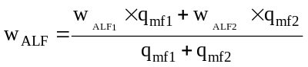 (A6.1)
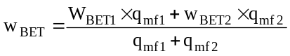 (A6.2)
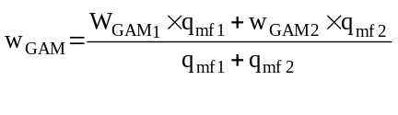 (A6.3)
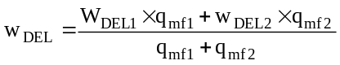 (A6.4)
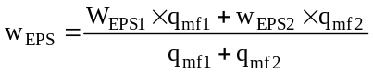 (A6.5)
où:
q_{mf1} Débit massique de carburant 1, kg/s
q_{mf2} Débit massique de carburant 2, kg/s
w_{ALF} Teneur en hydrogène du carburant, % masse
w_{BET} Teneur en carbone du carburant, % masse
w_{GAM} Teneur en soufre du carburant, % masse
w_{DEL} Teneur en azote du carburant, % masse
w_{EPS} Teneur en oxygène du carburant, % masse
A.6.4.2 Calcul des rapports molaires de H, C, S, N et O par rapport à C pour le mélange de carburants (conformément à la norme ISO8178-1,annexe A-A.2.2.2).
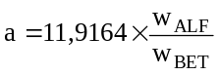 (A6.6)
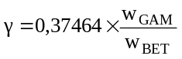 (A6.7)
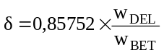 (A6.8)
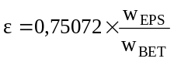 (A6.9)
où:
w_{ALF} Teneur en hydrogène du carburant, % masse
w_{BET} Teneur en carbone du carburant, % masse
w_{GAM} Teneur en soufre du carburant, % masse
w_{DEL} Teneur en azote du carburant, % masse
w_{EPS} Teneur en oxygène du carburant, % masse
α Rapport molaire de l’hydrogène (H/C)
γ Rapport molaire du soufre (S/C)
δ Rapport molaire de l’azote (N/C)
ε Rapport molaire de l’oxygène (O/C)
sur la base d’un carburant CH_{α}O_{ε}N_{δ}S_{γ}
A.6.4.3 Calcul des valeurs u_{gas} pour un mélange de carburants
Les valeurs u_{gas} dans les gaz d’échappement bruts pour un mélange de carburants peuvent être calculées avec les équations exactes comme indiqué au paragraphe 8.4.2.4 de l’annexe 4 et les rapports molaires calculés conformément au paragraphe A.6.4.2.
Pour les systèmes à débit massique constant, l’équation 57 du paragraphe 8.5.2.3.1 de l’annexe 4 doit être utilisée pour calculer les valeurs u_{gas} dans les gaz d’échappement dilués».

? Sur la base du pouvoir calorifique inférieur.
? Les moteurs HDDF de type 3A ne sont ni définis ni autorisés dans le présent Règlement.
? Par exemple HDDF de type 1A ou HDDF de type 2B, par exemple.

